Федеральное государственное бюджетное образовательное учреждение
высшего образования «Красноярский государственный медицинский университет имени профессора В.Ф. Войно-Ясенецкого»
Министерства здравоохранения Российской Федерации
Фармацевтический колледж

Дневник

производственной практики
по МДК 04.01. «Теория и практика лабораторных микробиологических и иммунологических исследований »

Виноградова Алёна Юрьевна
ФИО
Место прохождения практики: Фармацевтический колледж (дистанционно)
(медицинская организация, отделение)

с « 4 » июня 2020 г. по « 24 » июня 2020 г.

Руководители практики:
Общий – Ф.И.О. (его должность) Жукова Марина Васильевна (преподаватель)
Непосредственный – Ф.И.О. (его должность) Жукова Марина Васильевна
Методический – Ф.И.О. (его должность) Жукова Марина Васильевна

Красноярск, 2020

Содержание

1. Цели и задачи практики

2. Знания, умения, практический опыт, которыми должен овладеть студент после прохождения практики

3. Тематический план
4. График прохождения практики
5. Инструктаж по технике безопасности
6. Содержание и объем проведенной работы
7. Манипуляционный лист (Лист лабораторных / химических исследований)
8. Отчет (цифровой, текстовой)

Цели и задачи практики:

- Закрепление в производственных условиях профессиональных умений и навыков по методам микробиологических и иммунологических исследований.
- Расширение и углубление теоретических знаний и практических умений по методам микробиологических и иммунологических исследований.
- Повышение профессиональной компетенции студентов и адаптации их на рабочем месте, проверка возможностей самостоятельной работы.
- Осуществление учета и анализ основных микробиологических показателей, ведение документации.
- Воспитание трудовой дисциплины и профессиональной ответственности.
- Изучение основных форм и методов работы в бактериологической лаборатории.

Программа практики.
В результате прохождения практики студенты должны уметь самостоятельно:

- Организовать рабочее место для проведения лабораторных исследований.
- Подготовить лабораторную посуду, инструментарий и оборудование для анализов.
- Приготовить растворы, реактивы, дезинфицирующие растворы.
- Провести дезинфекцию биоматериала, отработанной посуды, стерилизацию инструментария и лабораторной посуды.
- Провести прием, маркировку, регистрацию и хранение поступившего биоматериала.
- Регистрировать проведенные исследования.
- Вести учетно-отчетную документацию.
- Пользоваться приборами в лаборатории.

По окончании практики студент должен
представить в колледж следующие документы:
- Дневник с оценкой за практику, заверенный подписью общего руководителя и печатью ЛПУ.
- Характеристику, заверенную подписью руководителя практики и печатью ЛПУ.
- Текстовый отчет по практике (положительные и отрицательные стороны практики, предложения по улучшению подготовки в колледже, организации и проведению практики).
- Выполненную самостоятельную работу.

В результате производственной практики обучающийся должен:
Приобрести практический опыт:
- приготовления питательных сред для культивирования различных групп микроорганизмов с учетом их потребностей
- техники посевов на чашки Петри, скошенный агар и высокий столбик агара.

Освоить умения:
- готовить материал к микробиологическим исследованиям;
- определять культуральные и морфологические свойства ;
- вести учетно-отчетную документацию;
- производить забор исследуемого материала;
- принимать, регистрировать, материал;
- утилизировать отработанный материал.
Знать:
- задачи, структуру, оборудование, правила работы и техники безопасности в микробиологический лаборатории;
- основные методы и диагностическое значение исследований протеолитических , сахаралитических, гемолитических свойств микроорганизмов, антигенной структуры.

Тематический план
Квалификация Медицинский технолог
6 семестр
 | Наименование разделов и тем практики |  |  | 108
1 | Организация рабочего места:  Приготовление питательных сред общеупотребительных, элективных, дифференциально-диагностических сред для выделения возбудителей воздушно-капельных инфекций и заболеваний передающихся половым путем. |  |  | 12
2 | Микробиологическая диагностика возбудителей инфекционных заболеваний  ( воздушно-капельных, кишечных инфекций ) |  |  | 48
3 | Иммунодиагностика  РА, РП, РСК,РИФ, РСК,ПЦР. |  |  | 12
4 | Санитарно – бактериологическое исследование  воздуха, смывов. |  |  | 18
5 | Выполнение мер санитарно-эпидемиологического режима в КДЛ:  Утилизация отработанного материала, дезинфекция и стерилизация использованной лабораторной посуды, инструментария, средств защиты. |  |  | 12
6 | Дифференцированный зачет |  |  | 6
Итого |  |  | 108
Вид промежуточной аттестации |  | Дифференцированный зачет

График прохождения практики
6 семестр

№ п/п | Дата | Часы | Оценка | Подпись руководителя
1 | 04.06.2020 | 08:00-14:00
2 | 05.06.2020 | 08:00-14:00
3 | 06.06.2020 | 08:00-14:00
4 | 08.06.2020 | 08:00-14:00
5 | 09.06.2020 | 08:00-14:00
6 | 10.06.2020 | 08:00-14:00
7 | 11.06.2020 | 08:00-14:00
8 | 12.06.2020 | 08:00-14:00
9 | 13.06.2020 | 08:00-14:00
10 | 15.06.2020 | 08:00-14:00
11 | 16.06.2020 | 08:00-14:00
12 | 17.06.2020 | 08:00-14:00
13 | 18.06.2020 | 08:00-14:00
14 | 19.06.2020 | 08:00-14:00
15 | 20.06.2020 | 08:00-14:00
16 | 22.06.2020 | 08:00-14:00
17 | 23.06.2020 | 08:00-14:00
18 | 24.06.2020 | 08:00-14:00

Инструктаж по технике безопасности
- Соблюдать требования по охране труда, а также правила поведения на территории организациях, в производственных, вспомогательных и бытовых помещениях.
- Выполнять требования пожарной безопасности, знать порядок действий при пожаре.
- Использовать оборудование и инструменты строго в соответствии с инструкциями.
- О неисправности оборудования и других замечаний по работе с медицинским оборудованием, приборами и инструментом сообщать непосредственному руководителю работ или лицам, осуществляющим техническое обслуживание оборудования.
- В лабораторию нельзя вносить посторонние вещи, запрещается курить и приносить пищу.
- Работать в лаборатории необходимо в халате, колпаке, сменной обуви и перчатках.
- После каждого снятия перчаток – тщательно мыть руки.
- Если разбилась посуда, содержащая материал (пробирки, чашка Петри и др.), немедленно производится обеззараживание предметов, одежды, стола и помещения.
- После окончания работы дезинфицируют руки и поверхность рабочего стола.
- После исследования вся посуда, соприкасавшаяся с биоматериалом, должна подвергаться обеззараживанию – дезинфекции.

Подпись общего руководителя___________________/Жукова М.В.
Подпись студента______________________________/Виноградова А.Ю.

1 – 2 день. 04.06.2020 – 05.06.2020.
Приготовление питательных сред общеупотребительных, элективных, дифференциально-диагностических сред для выделения возбудителей воздушно-капельных инфекций и заболеваний передающихся половым путем.
Питательная среда — вещество или смесь веществ, применяемая для культивирования микроорганизмов. Они необходимы для выделения из исследуемого материала чистых культур возбудителя и изучения их свойств (культуральных, биохимических, подвижности и др.).
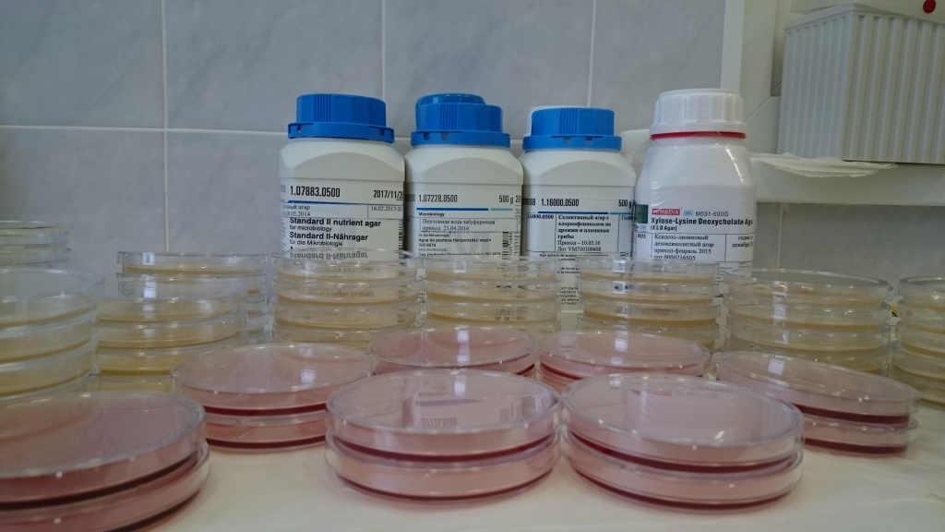
Таблица 1 – Классификация питательных сред
Классификационный признак | Виды сред | Пример
- Исходные компоненты | Натуральные | Готовят из продуктов животного и растительного происхождения
 | Синтетические | Готовят из определённых химически чистых органических и неорганических соединений
- Консистенция (степень плотности) | Жидкие | МПБ, пептонная вода, бульон Хоттингера
 | Плотные | 1,5-2% агаровые среды, свёрнутая сыворотка крови, среды с селикагелем
 | Полужидкие | 0,5% МПА
- Состав | Простые | МПБ, МПА, бульон и агар Хоттингера, питательный желатин и пептонная вода
 | Сложные | простые среды + кровь, сыворотка, углеводы и другие вещества
- Назначение | Основные (общеупотребительные) | МПА,МПБ и т.д.
 | Специальные | Для культивирования стрептококка к средам прибавляют сахар, для пневмо- и менингококка – сыворотку крови и т.д.
 | Элективные (избирательные). Жидкие элективные среды – среды накопления | Среды становятся элективными при добавлении к ним определённых антибиотиков, солей, изменении рН
 | Дифференциально-диагностические | Среды Гисса с углеводами и индикатором
 | Консервирующие | Глицериновая смесь, используемая для сбора испражнений при исследованиях, проводимых с целью обнаружения ряда кишечных бактерий
Требования к питательным средам
- Содержать необходимые для питания микроорганизма вещества - быть питательными, т.е. содержать в легко усвояемом виде все вещества, необходимые для удовлетворения пищевых и энергетических потребностей.
- Иметь оптимальную концентрацию водородных ионов - pH, т.к. только при оптимальной реакции среды, влияющей на проницаемость оболочки, микроорганизмы могут усваивать питательные вещества. Для большинства патогенных бактерий оптимальна слабощелочная среда (pH 7,2-7,4).
- Чтобы во время роста микроорганизмов кислые или щелочные продукты их жизнедеятельности не изменили pH, среды должны обладать буферностью, т.е. содержать вещества, нейтрализующие продукты обмена.
- Быть изотоничными для микробной клетки, т.е. осмотическое давление в среде должно быть таким же, как внутри клетки. Для большинства микроорганизмов оптимальная среда, соответствующая физиологической концентрации NaCl.
- Плотные среды должны быть влажными и иметь оптимальную для микроорганизмов консистенцию, так как микробы питаются по законам диффузии и осмоса. Потребность в Н₂ и О₂ бактерии удовлетворяют за счет поступающей в клетку воды.
- Обладать определённым окислительно - восстановительным потенциалом, т.е. соотношением веществ, отдающих и принимающих электроны, выражаемым индексом RH₂. Например, анаэробы размножаются при RH₂ не выше 5, а аэробы - при RH₂ не ниже 10.
- Быть по возможности унифицированными, т.е. содержать постоянное количество отдельных ингредиентов.
- Желательно, чтобы среды были прозрачными - удобнее следить за ростом культур, легче заметить загрязнение среды посторонними микроорганизмами.
- Быть стерильными, т.к. посторонние микробы препятствуют росту изучаемого микроба, определению его свойств и изменяют свойства среды.
Таблица 2 – Этапы приготовления питательных сред
№ | Этап | Описание
1 | Варка | Среды варят, используя сухие среды или продукты животного и растительного происхождения, на плите, водяной бане, в автоклаве или варочных котлах, подогреваемых паром.
2 | Установление оптимальной величины рН | Ориентировочно производят с помощью индикаторной бумаги, для точного определения пользуются потенциометром или компаратором. При стерилизации pH снижается на 0,2, поэтому сначала готовят более щелочной раствор.
3 | Осветление | Производят, если при варке среды мутнеют или темнеют. Для этого используют белок куриного яйца или сыворотку крови.
4 | Фильтрация | Фильтрация жидких и расплавленных желатиновых сред производят через влажный бумажный или матерчатый фильтры. Фильтрация агаровых сред затруднена - они быстро застывают. Обычно их фильтруют через ватно-марлевый фильтр, можно использовать воронку с подогревом.
5 | Разлив | Разливают среды не более чем на ¾ емкости, т.к. при стерилизации могут намокнуть пробки и среды утратят стерильность.
6 | Стерилизация | режим стерилизации зависит от состава среды и указан в её рецепте.
7 | Контроль | 1. Для контроля стерильности среды ставят на 2 суток в термостат, после чего их просматривают, если не проросли, то их используют в работе.  2. Химический контроль - окончательное установление pH, содержание общего и аминного азота, пептона, хлоридов.  3. Для биологического контроля (определение ростковых свойств) несколько образцов среды засевают специально подобранными культурами, и по их росту судят о питательных свойствах среды.
Таблица 3 – Режим стерилизации сред
Среды | Режим стерилизации
 | Аппарат | Температура, давление | Время
Простые | Автоклав | 120°С (1 атм.) | 20 мин.
Сложные:  1) с углеводами, молоком, желатином | Автоклав с незакрытой крышкой или аппарат Коха | 100°С (текучий пар) | 30-60 мин.  3 дня подряд (дробная стерилизация)
2) белковые (сывороточные или яичные) с уплотнением | Свёртыватель Коха (возможнв два режима) | 80 – 85°С | 1 час 3 дня подряд
 |  | 95°С | 1 час однократно
3) белковые жидкие | Водяная баня или инактиватор | 58°С | 1 час 3-4 дня подряд
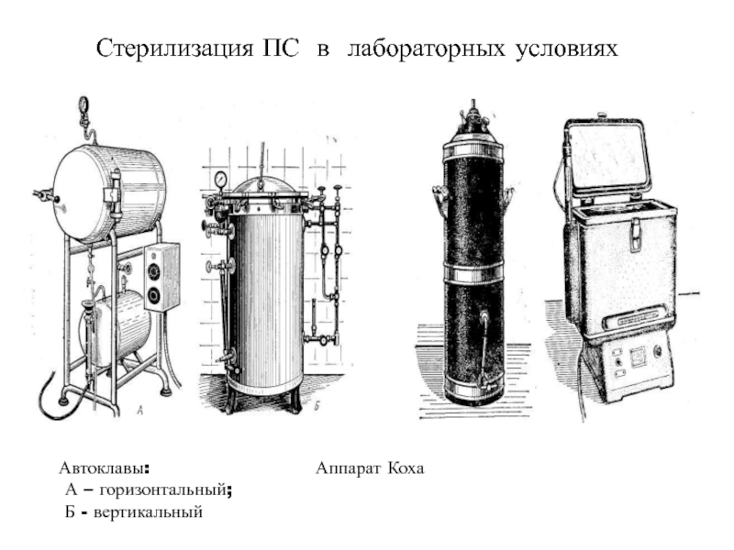

3 – 6 день. 06.06.2020 – 10.06.2020.
Микробиологическая диагностика возбудителей инфекционных заболеваний (воздушно-капельных инфекций)
Воздушно-капельные инфекции – это инфекции с воздушно-капельными механизмами заражения.
Заболевание | Коклюш и паракоклюш | Дифтерия | Туберкулёз
Возбудитель | Сем. Alcaligenaceae  Р. Bordetella  Вид:  1. B. pertussis – возбудитель коклюша  2. B. parapertussis - возбудитель паракоклюша | Сем. Corynebacteriaceae  Р. Corynebacterium  Вид: C. diphtheriae | Сем. Mycobacteriaceae  Род: Mycobacterium  Вид:  1. Человеческий - Mycobacterium tuberculosis  2. Бычий - Mycobacterium bovis  3. Птичий - Mycobacterium avium  4. Мышиный - Mycobacterium murium
Морфология возбудителя | 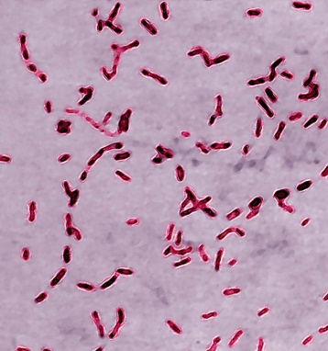  Окраска по Граму | Окраска по Нейссеру | 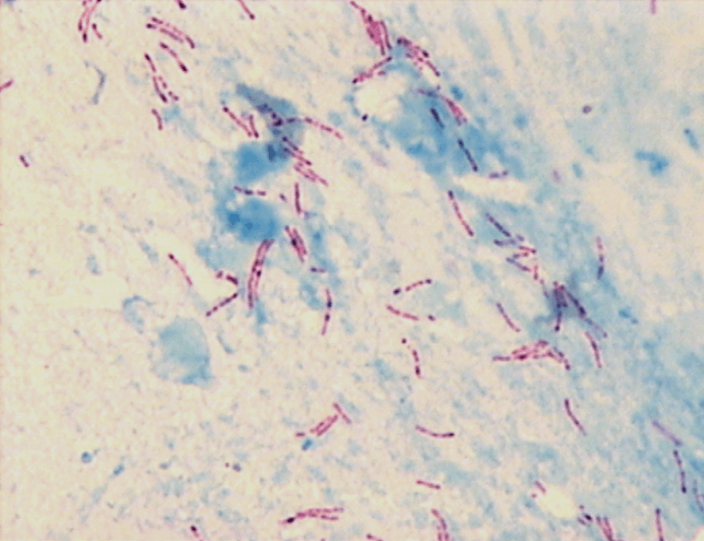  Окраска по Цилю-Нильсену

МИКРОБИОЛОГИЧЕСКАЯ ДИАГНОСТИКА ВОЗБУДИТЕЛЕЙ КОКЛЮША И ПАРАКОКЛЮША
Цель исследования: выявление возбудителя и дифференциация возбудителей коклюша от паракоклюша.
Материал для исследования: отделяемое слизистой оболочки носоглотки.
Способы сбора материала
Метод кашлевых пластинок (Борде) | Заднеглоточный способ | Носоглоточный способ
 | 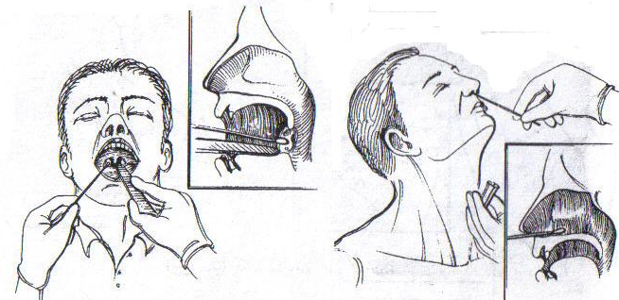
Основной метод исследования: микробиологический.
Ход исследования
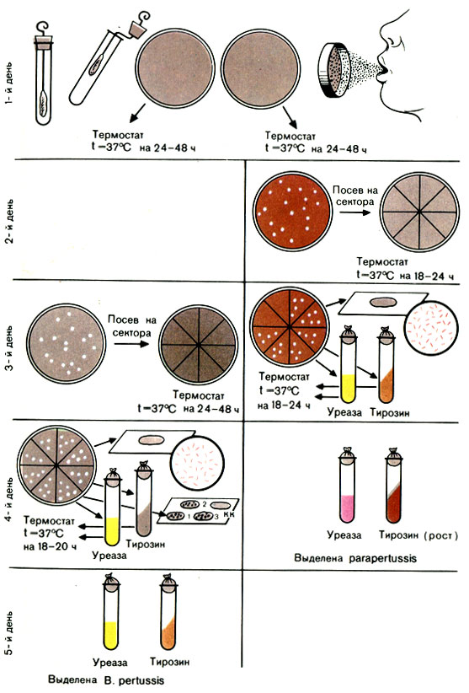
№ дня | Описание
1 | Производят сбор материала (слизь из носоглотки) и посев на питательные среды в чашки Петри: для получения изолированных колоний тампоном наносят несколько штрихов в центре среды (площадка сброса), после этого посев производят штрихами на несколько секторов, поворачивая тампон всеми сторонами и тщательно втирая в поверхность среды. Посевы ставят в термостат на 5 дней с ежедневным просмотром, начиная со 2 дня исследования. Для предохранения среды от высыхания в термостат ставят открытый сосуд с водой.
2 – 3 | Посевы вынимают из термостата и просматривают, пользуясь лупой или стереоскопическим бинокулярным микроскопом. При наличии подозрительных колоний их выделяют на КУА: в чашках Петри, разделённых на сектора, или в пробирках. Посевы ставят в термостат. Если колоний много, из части их можно сделать мазки, покрасить и посмотреть под микроскопом. При наличии мелких грамотрицательных палочек ставят пробную реакцию агглютинации с моноспецифической родовой сывороткой 7. Положительная РА свидетельствует о принадлежности выделенной культуры к роду Bordetella. Для определения вида бордетелл ставят РА с моноспецифическими видовыми сыворотками 1 и 14. Реакции ставят на предметном стекле. Положительный результат РА позволяет дать предварительный ответ.
4 | Посевы вынимают из термостата и просматривают: сначала невооруженным глазом, обращая внимание на цвет среды (нет ли коричневого окрашивания), затем изучают рост при помощи стереоскопического микроскопа.  При наличии подозрительных колоний из выделенной культуры делают мазки, окрашивают по Граму и изучают под микроскопом. Затем повторно (из чистой культуры) ставят реакцию агглютинации на стекле с моноспецифическими сыворотками 1,2,3 и 14. Результаты агглютинации дают возможность отдифференцировать В. pertussis от В. parapertussis, и если это - В. pertussis, то определить серовар: 1-й серовар - (1,2,3), 2-й серовар - (1,2,0), 3-й серовар - (1,0,3). Определение серовара имеет эпидемиологическое значение.  Для окончательной идентификации выделенной культуры (при положительной агглютинации с моноспецифическими сыворотками) ставят пробу на наличие уреазы и производят посев на скошенный агар, содержащий 0,1% тирозина.
5 | При отсутствии подозрительных колоний дают отрицательный ответ.
МИКРОБИОЛОГИЧЕСКАЯ ДИАГНОСТИКА ВОЗБУДИТЕЛЯ ДИФТЕРИИ
Цель исследования: выделение возбудителя для постановки диагноза. Выявление бактерионосителей дифтерии по эпидемиологическим показаниям. Выявление экзотоксина у выделенной культуры.
Материал для исследования: 1. Отделяемое слизистой оболочки зева; 2. Отделяемое слизистой оболочки носа; 3. Отделяемое слизистой оболочки глаза; 4. Гной из уха; 5. Отделяемое слизистой оболочки влагалища; 6. Отделяемое раны.
Материал для исследования зависит от локализации процесса.
Основные методы исследования: 1. Микробиологический; 2. Бактериоскопический; 3. Биологический.
Ход исследования
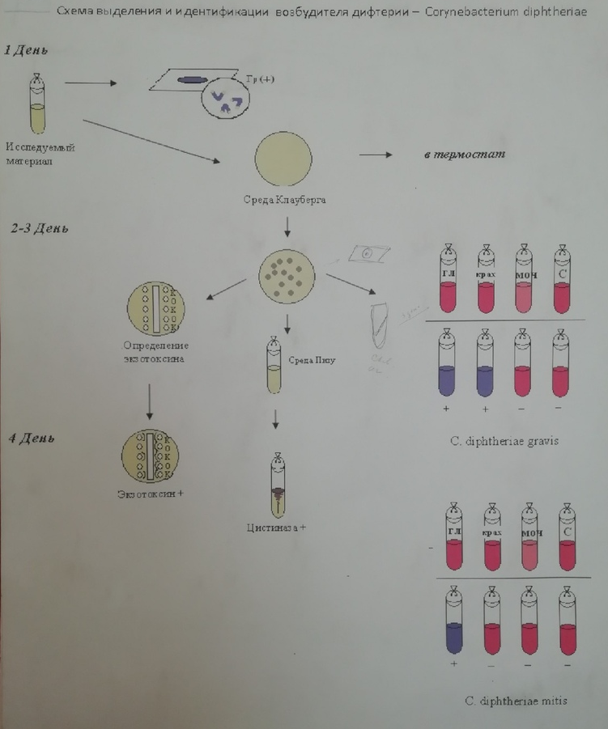
№ дня | Описание
1 | Предварительную микроскопию мазка, сделанного тампоном, производят только по требованию лечащего врача. В этом случае нужно сделать мазки из слизи зева и носа, взятой разными тампонами.  При наличии в мазке палочек с характерной для возбудителей дифтерии морфологией можно дать предварительный ответ.  Посев производят на среду Клауберга или другие специальные среды для выращивания возбудителя дифтерии, разлитые в чашки Петри. Тампоном втирают исследуемый материал в среду, поворачивая его сначала на ограниченном участке, затем штрихами по всей поверхности отведённого для посева участка. При посевах материала, собранного для постановки диагноза, засевают всю чашку или ½ часть её, при посевах, проводимых с профилактической целью, засевают 1/3 или ¼ чашки. Посевы ставят в термостат.
2 | Чашки вынимают из термостата и просматривают. Рост бактерий на среде Клауберга может быть замедлен из-за наличия ингибиторов в среде. В этом случае чашки ставят в термостат еще на 24 ч.
3 | Чашки вынимают из термостата, просматривают их с помощью лупы или стереоскопического микроскопа. При наличии подозрительных колоний часть их под контролем стереоскопического микроскопа выделяют на агар с 25% сывороткой и на столбик со средой Пизу для определения фермента цистиназы. Из другой части колоний ставят пробу на токсигенность.  При микроскопическом исследовании колоний, снятых со среды Клауберга, коринебактерии дифтерии теряют свою специфичность: отсутствует зернистость, изменяется величина, расположение сохраняется. При посеве их на среды с сывороткой морфологическая специфичность возбудителей дифтерии восстанавливается.  Проба на наличие фермента цистиназы и определение токсигенности являются обязательными при идентификации возбудителей дифтерии. Если результат этих опытов, проведенных с частью колоний со среды Клауберга, недостаточно четкий или отрицательный, то опыт повторяют, используя выделенную чистую культуру.
4 | Вынимают посевы из термостата, учитывают результат. Делают мазки из культуры, выросшей на среде с сывороткой, и окрашивают их синим Леффлера.  Наличие в мазках характерных по морфологии палочек, черного с облачком стержня в среде Пизу и линий преципитации в агаре позволяет дать предварительный ответ: "Обнаружены коринебактерии дифтерии". Исследование продолжают. При отсутствии линий преципитации в агаре или их недостаточной четкости исследование на токсигенность обязательно повторяют с выделенной чистой культурой.  Для окончательной идентификации выделенной культуры и определения биовара возбудителя производят посев на глюкозу, сахарозу, крахмал и бульон с мочевиной (для выявления фермента уреазы). Посев на среды делают обычным способом.
5 | Производят учет результатов:  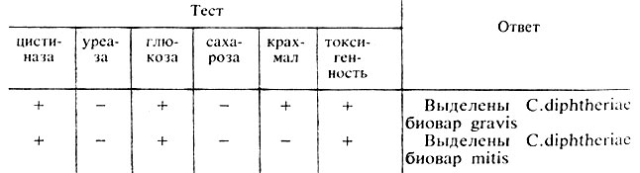

МИКРОБИОЛОГИЧЕСКАЯ ДИАГНОСТИКА ВОЗБУДИТЕЛЯ ТУБЕРКУЛЁЗА
Цель исследования: выявление возбудителя.
Материал для исследования: мокрота (туберкулёз лёгких и бронхов); экссудат из плевральной полости (туберкулёз лёгких, плевры; асцитическая жидкость и кал (кишечная форма); моча (туберкулёз почек); СМЖ (туберкулёзный менингит); кровь (генерализация процесса).
Основные методы исследования и их описание:
Метод прямой микроскопии
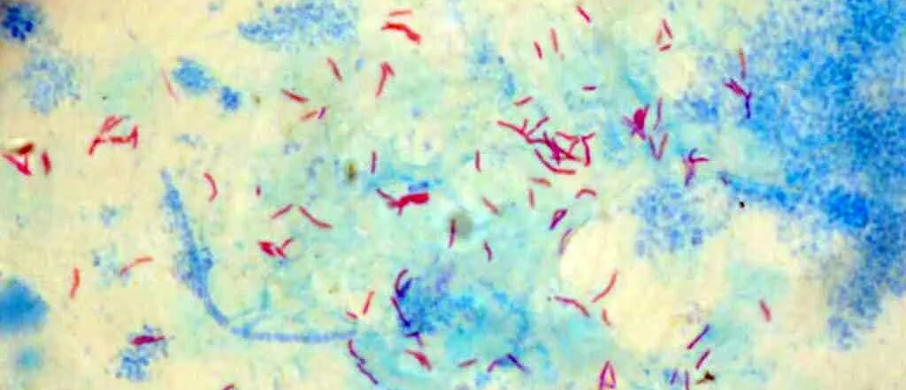
Мокрота | Полученную мокроту выливают в чашки Петри. Специальной препаровальной иглой извлекают гнойные комочки, переносят на предметное стекло и делают мазки, растирая материал между двумя предметными стёклами. Мазки высушивают на воздухе, фиксируют над пламенем горелки, окрашивают по методу Циля-Нильсена и микроскопируют с иммерсионной системой. Окрашенные в красный цвет микобактерии располагаются отдельно или группами. Просмотреть нужно не менее 80-100 полей зрения, так как микобактерии туберкулёза могут быть обнаружены, если в 1 мл мокроты их не менее 100000. При отсутствии в мазках микобактерий туберкулёза прибегают к методам обогащения. Чаще всего пользуются методом флотации.
Метод флотации
Мокрота | 10-15 мл мокроты помещают в бутылку вместимостью 250 мл и добавляют примерно равное количество 0,5 % раствора гидроксида натрия или калия. Бутылку закрывают плотной пробкой, обернутой вощеной бумагой, и в течение 5-10 мин тщательно встряхивают в аппарате для встряхивания или ручным способом. Мокрота при этом гомогенизируется. К гомогенизированной мокроте добавляют 100 мл дистиллированной воды и 0,5 мл ксилола, бензола или толуола, относительная плотность которых меньше, чем у воды. Затем содержимое бутылки вновь встряхивают в течение 5-10 мин, доливают дистиллированной воды до горлышка бутылки (вода должна быть свежеперегнанной).  Через 30 мин после добавления воды на поверхности образуется сливообразное флотационное кольцо, состоящее из капелек ксилола, бензола или толуола с захваченными бактериями. Плёнку осторожно отсасывают пастеровской пипеткой с резиновым баллоном, подсушивают на специальной воздушной бане и переносят на предметное стекло. После подсыхания на мазок вновь наносят материал и так делают 3-4 раза для концентрации материала. Подсохшие мазки фиксируют, окрашивают по Цилю-Нильсену и микроскопируют. Микобактерии располагаются отдельно или группами.
Люминесцентно – микроскопический метод
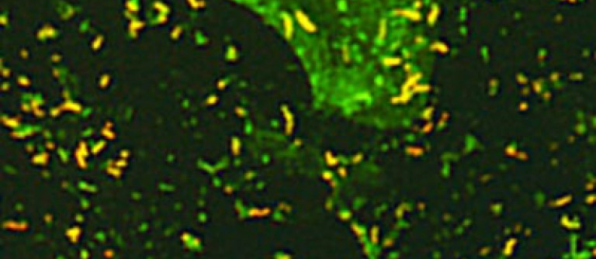
Бактериологический метод
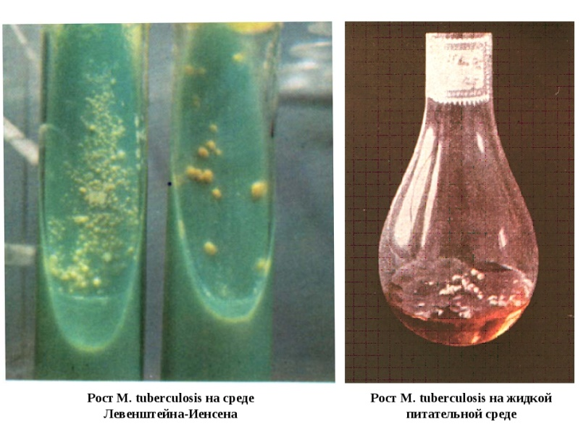
Мокрота (и другой патологический материал) | Культуральный метод выявления микобактерий имеет преимущества перед методом микроскопии. Он позволяет выявить микобактерии туберкулёза, если их содержится в исследуемом материале около 100 в 1 мл, и, кроме того, изучить выделенную культуру, определить её чувствительность к противотуберкулёзным препаратам.  При посеве нужно освободить исследуемый материал от сопутствующей флоры. Наиболее принятым методом является обработка трёхзамещённым фосфатом натрия.  Для повышения высеваемости микобактерий целесообразно делать посев патологического материала на две среды – Левенштейна-Йенсена и на среду Финна II. Посевы проверяют каждые 7-10 дней. Большинство посевов даёт рост возбудителя туберкулёза в течение двух месяцев. При отсутствии роста к этому времени посев считается отрицательным. Во избежание высыхания среды пробки заливают парафином, либо на них надевают резиновые колпачки.
Ускоренные методы
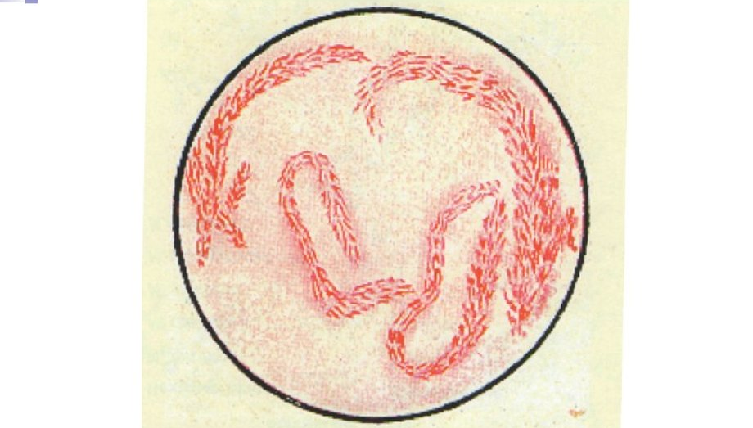
Микроколонии (корд-фактор) M.tuberculosis
Любой патологический материал | Метод микрокультур Прайса: на предметных стеклах (на 1/3 стекла ближе к его концу) делают толстые мазки из исследуемого материала. Мазки высушивают, обрабатывают несколько минут 2 – 6 % серной кислотой, промывают стерильным изотоническим раствором NaCl. Затем стёкла опускают во флаконы с гемолизированной цитратной кровью в разведении 1:4 – 1:8 и ставят в термостат. Через несколько дней (3-7-14) стекла извлекают, фиксируют препарат, окрашивают по Цилю-Нильсену и микроскопируют. Вирулентные штаммы образуют микрокультуры, имеющие вид кос, жгутов (корд-фактор).
Аллергическая проба
Туберкулин | Применяется для выявления инфицированности организма. В настоящее время пользуются внутрикожной пробой Манту. Вводят очищенный туберкулин в стандартном разведении в количестве 0,1 мл. У инфицированных микобактериями людей на месте введения образуется покраснение и припухлость. Положительной считается реакция при диаметре инфильтрата не менее 5 мм. Учитывают её через 48 ч.

7-10 день. 11.06.2020 – 15.06.2020.
Микробиологическая диагностика возбудителей инфекционных заболеваний (кишечных инфекций)
Кишечные инфекции – это острые состояния, которые возникают вследствие инвазии патогенных микроорганизмов в кишечник человека.
Заболевание | Эшерихиозы |  | Брюшной тиф, паратифы А и В |  | Дизентерия
Возбудитель | Сем. Enterobacteriaceae
 | Escherichia (вид - Е. coli) | Salmonella (вид - S. typhi, S. paratyphi А, S. paratyphi В) |  | Shigella (вид - S. dysenteriae, S. flexneri, S. boydii,  S.sonnei);
Культуральные свойства возбудителей | 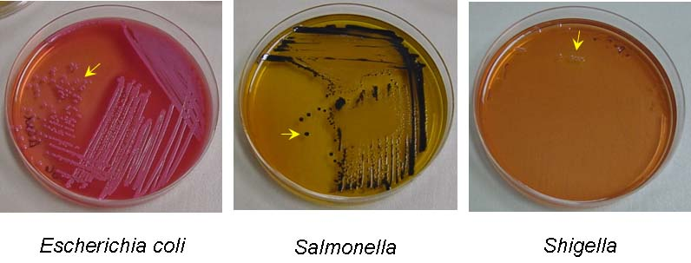

МИКРОБИОЛОГИЧЕСКАЯ ДИАГНОСТИКА ЭПКП
Цель исследования: выделение и идентификация ЭПКП.
Материал для исследования: 1. Испражнения; 2. Рвотные массы.
При необходимости исследует отделяемое из носа и зева, гной из уха, кровь, мочу, кусочки органов трупа.
Основной метод исследования – бактериологический.
Ход исследования
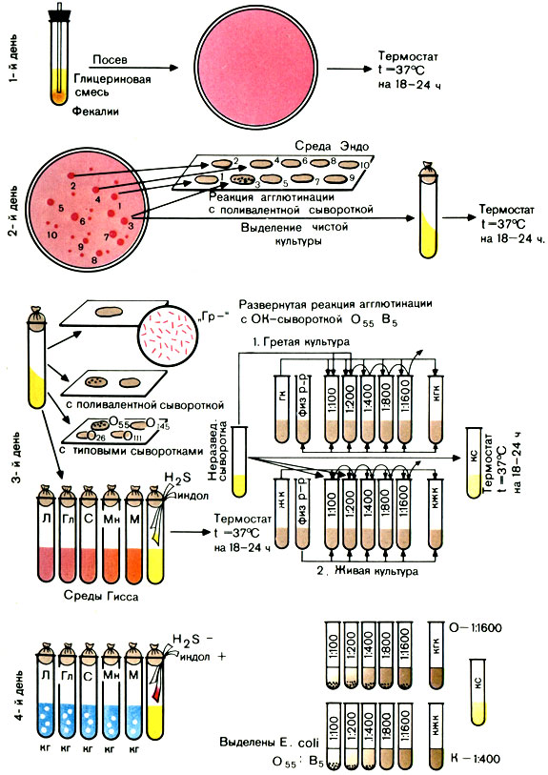
№ дня | Описание
1 | Собранный материал засевают на среду Эндо или ЭМС. Посев производят следующим образом: немного материала, взятого стеклянной пипеткой или стеклянной трубкой, эмульгируют в изотоническом растворе NaCl или глицериновой смеси и пастеровской пипеткой или петлёй наносят на чашку Петри со средой. Затем стерильным шпателем растирают нанесенную взвесь на небольшом участке среды, после чего, не прожигая шпатель, растирают им оставшийся материал по всей поверхности среды. Такой метод позволяет получить изолированные колонии. Посев следует производить на 2-3 чашки, набирая для каждой чашки материал заново. Чашки с посевом ставят в термостат.
2 | Вынимают из термостата засеянные накануне чашки и просматривают их в падающем или проходящем свете. При наличии малиново-красных колоний на среде Эндо (с металлическим блеском или без него) или фиолетовых на среде ЭМС ставят пробную реакцию агглютинации на стекле для дифференциации ЭПКП от других разновидностей эшерихий.  Для постановки пробной реакции агглютинации отбирают не менее 10 изолированных колоний, отмечая или нумеруя их на обратной стороне чашки; часть каждой намеченной колонии снимают петлей и агглютинируют в капле поливалентной сыворотки или иммуноглобулина. Испытывают только часть колонии, чтобы в случае положительной реакции агглютинации можно было из оставшейся части колонии выделить чистую культуру.  Типовые или поливалентные эшерихиозные сыворотки (или иммуноглобулины) изготовляют в производственных условиях. Поливалентные эшерихиозные ОК-сыворотки (или ОК-иммуноглобулины) содержат антитела к нескольким О- и К-антигенам эшерихий. С их помощью ориентировочно определяют принадлежность выделенной культуры к ЭПКП. Например, поливалентная сыворотка О26, О55, О111 позволяет выявить одноименные культуры эшерихий. Сыворотки разводят согласно указанию на этикетке.  В лаборатории можно приготовить смесь отдельных ОК-сывороток, соединяя не более 5 сывороток, чтобы разведение каждой было не выше 1:10.
3 | Вынимают из термостата посевы и просматривают их. На МПА энтеропатогенные кишечные палочки образуют обычно влажный, блестящий, сероватый налет, реже он бывает мутным. Выросшую на скошенном агаре культуру проверяют повторно в реакции агглютинации на стекле с поливалентными эшерихиозными сыворотками (или иммуноглобулинами). Если выделенная культура дает реакцию агглютинации с поливалентной сывороткой (иммуноглобулином), то ее агглютинируют с каждой типовой сывороткой (иммуноглобулином) раздельно в разведении 1:5 - 1:10. Агглютинация с живой культурой имеет ориентировочное значение.  Далее необходимо подтвердить принадлежность выделенной культуры к роду Эшерихия биологическими тестами. Для этого производят посев культуры на полужидкие среды Гисса с лактозой, глюкозой, маннитом, сахарозой, мальтозой и другими сахарами, а также на бульон или пептонную воду для определения образования индола и сероводорода. Для этого в пробирки под пробку опускают две индикаторные бумажки, смоченные реактивами, выявляющими образование этих веществ. Одна бумажка при наличии индола краснеет, другая при наличии сероводорода чернеет.  При ферментации Сахаров реакция среды становится кислой и цвет индикатора изменяется. Если, помимо кислоты, образуется газ, в среде появляются пузырьки. Одновременно определяют подвижность бактерий: делают посев в полужидкий (0,2%) агар уколом. Подвижные бактерии дают помутнение всей среды, неподвижные - растут только по уколу.  Для окончательной идентификации выделенной культуры ставят развернутую реакцию агглютинации с живой и гретой культурами: с живой - для определения К-антигена, с гретой - для определения О-антигена. Для постановки развернутой реакции агглютинации антиген готовят следующим образом: 3-5 мл изотонического раствора натрия хлорида смывают культуру со скошенного агара. Полученную суспензию разливают в две пробирки. Одну из них прогревают на водяной бане при 100° С в течение часа.  Развернутую реакцию агглютинации ставят в двух рядах пробирок. Сыворотку в обоих рядах разводят в соотношении 1:50 - 1:100 (в 1-й пробирке) до титра, указанного на этикетке ампулы с сывороткой. В первый ряд добавляют по 2 капли живой культуры, во второй - по 2 капли гретой культуры.  Пробирки встряхивают и помещают в термостат на 18-24 ч.
4 | Производят учет изменений сред Гисса, регистрируют образование индола и сероводорода.  Большинство представителей эшерихий ферментирует углеводы с образованием кислоты и газа, расщепляет белковый питательный субстрат до образования индола.  Учет пробирочной реакции агглютинации проводят при помощи лупы или агглютиноскопа. Агглютинация с живой культурой крупнохлопчатая, с убитой - мелкозернистая. Реакцию считают положительной, если агглютинация с гретой культурой отмечается в разведении сыворотки не ниже половины титра сыворотки, а живая культура агглютинируется сывороткой, разведенной не менее чем 1:200. Играет роль и соотношение антител к гретой и живой культуре. Разведение сыворотки, в котором отмечается агглютинация с гретой культурой, должно превышать разведение сыворотки, в котором агглютинируется живая культура, не менее чем в 2 раза. В таблице приведены различные варианты результата реакции агглютинации:  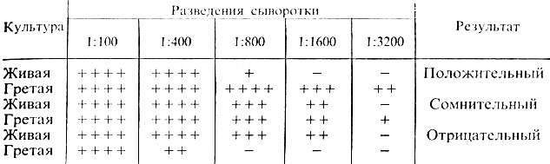

МИКРОБИОЛОГИЧЕСКАЯ ДИАГНОСТИКА САЛЬМОНЕЛЛ
Цель исследования: выделение возбудителей заболевания и определение серовара сальмонелл.
Материал для исследования: 1. Кровь; 2. Испражнения; 3. Моча; 4. Дуоденальное содержимое.
В зависимости от стадии болезни исследуют разный материал. Исследованию могут быть также подвергнуты содержимое розеол, костный мозг, мокрота и материал, полученный на вскрытии - кусочки органов.
Основные методы исследования: 1. Бактериологический; 2. Серологический.
Ход исследования
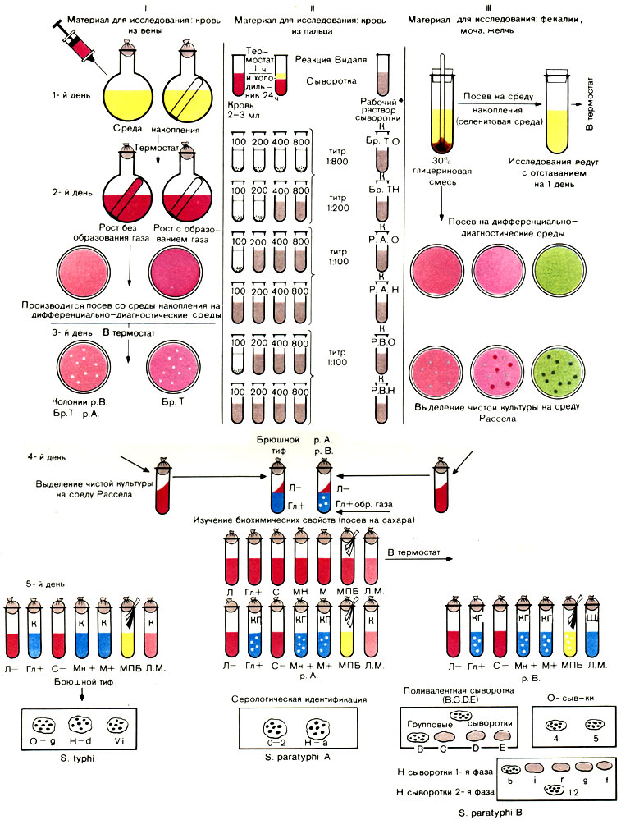
№ дня | Описание
1 | Посев материала на дифференциальные среды и среды обогащения (селенитовую и др.). На среду Плоскирева и среду висмут-сульфат агар засевают в 2 раза больше материала, чем на среду Эндо, так как в первой имеются факторы, задерживающие рост; на селенитовую среду посев производят в соотношении 1:5.
2 | Вынимают чашки из термостата (инкубация 18-24 ч) и просматривают выросшие колонии невооруженным глазом и при помощи лупы. Несколько (5-6) подозрительных колоний выделяют на среду Олькеницкого или Рассела. Посев производят следующим образом: снятую колонию осторожно, не задевая края пробирки, вносят в конденсационную жидкость, затем штрихами засевают всю скошенную поверхность среды и делают укол в глубину столбика для выявления газообразования. Укол следует производить в центр агарового столбика.  Пробирки с посевами ставят в термостат. Если исследуемый материал был посеян на среду обогащения, то через 18-24 ч производят высев со среды обогащения на чашки с дифференциальными средами. Дальнейшее исследование ведут по общей схеме.  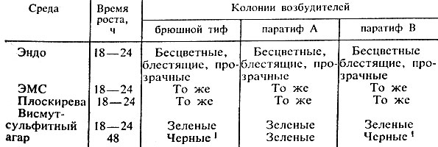
3 | Вынимают пробирки с посевами из термостата и просматривают характер роста.  В состав комбинированных сред входят лактоза, глюкоза, иногда мочевина и индикатор. Расщепление глюкозы происходит только в условиях анаэробиоза. Поэтому скошенная поверхность среды при расщеплении глюкозы не изменяется, а столбик окрашивается в цвет, соответствующий индикатору. Бактерии, расщепляющие лактозу и мочевину, изменяют цвет всей среды.  Если выделенные культуры сбраживают лактозу или расщепляют мочевину, меняя цвет всей среды, то они не являются сальмонеллами и можно дать отрицательный ответ.  Культуру, расщепляющую только глюкозу, подвергают дальнейшему изучению: делают мазки, окрашивают их по Граму и микроскопируют. При наличии в мазках грамотрицательных палочек изучают их подвижность и ферментативные свойства.  Подвижность можно определить в висячей капле или в раздавленной капле, а также по характеру роста в полужидкой среде Гисса или в 0,2% агаре. При наличии подвижности при посеве уколом рост на среде диффузный, среда мутнеет.  Для выявления ферментативной активности производят посев на среды Гисса, МПБ, пептонную воду. В пробирки с последними средами опускают (под пробку) индикаторные бумажки для определения индола и сероводорода. Делают также посев на лакмусовое молоко.
4 | Учитывают биохимическую активность по результату ферментации углеводных и других сред.  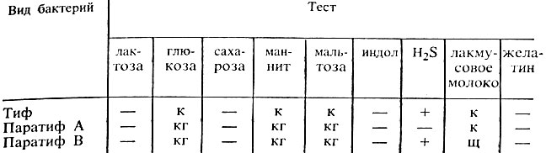  Определив морфологические, культуральные и ферментативные свойства выделенной культуры, необходимо провести анализ антигенной структуры  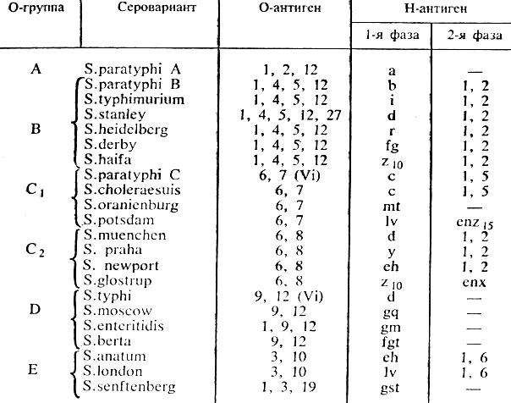  Серологическую идентификацию сальмонелл начинают с реакции агглютинации на стекле с поливалентной О-сывороткой А, В, С, D, Е. При отсутствии агглютинации выделенную культуру испытывают с поливалентной О-сывороткой к редким группам сальмонелл. При положительной реакции с одной из сывороток культуру испытывают с каждой О-сывороткой, входящей в состав поливалентной, для определения О-серогруппы. Установив принадлежность культуры к О-группе, определяют ее Н-антигены с сыворотками первой, а затем второй фазы.  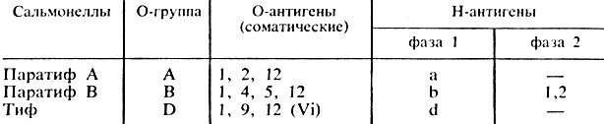  Культуру сальмонелл тифа испытывают также с Vi-сывороткой. Возбудители брюшного тифа, содержащие Vi-антиген, испытывают Vi-фагами (их 86). Определение фаготипа имеет большое эпидемиологическое значение.

МИКРОБИОЛОГИЧЕСКАЯ ДИАГНОСТИКА ВОЗБУДИТЕЛЕЙ ДИЗЕНТЕРИИ
Цель исследования: выявление и идентификация шигелл для постановки диагноза; выявление бактерионосителей; обнаружение шигелл в пищевых продуктах.
Материал для исследования: 1. Испражнения; 2. Секционный материал; 3. Пищевые продукты.
Основные методы исследования: 1. Микробиологический; 2. Серологический.
Ход исследования
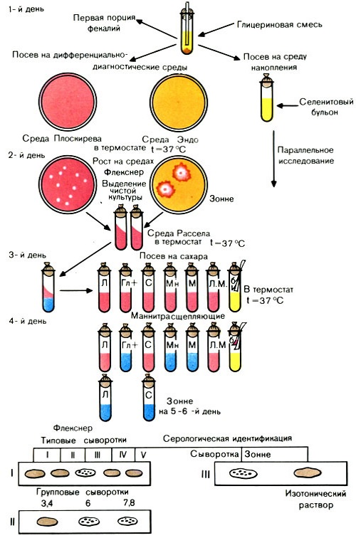
№ дня | Описание
1 | При наличии в испражнениях гноя, слизи, крови – эти примеси захватывают петлей, промывают изотоническим раствором NaCl и наносят на чашку Петри с дифференциальной средой. Испражнения в глицериновой смеси эмульгируют (размешивают), каплю эмульсии наносят на среду и шпателем втирают её. Дифференциальными средами для шигелл являются среды Плоскирева, Эндо и ЭМС.  Параллельно с прямым посевом собранный материал засевают на среду обогащения – селенитовый бульон. Посев производят в соотношении 1:4, 1:5. Все посевы ставят в термостат.
2 | Засеянные чашки вынимают из термостата, просматривают невооруженным глазом или через лупу. Подозрительные колонии (бесцветные) в количестве 4-6 отсевают на среду Рассела и маннит. Посев производят штрихами по скошенной поверхности и уколом в агаровый столбик. Засеянную среду Рассела помещают в термостат на 18-24 ч (параллельно делают пересев из селенитовой среды на дифференциальные среды).
3 | Вынимают посевы, сделанные на среду Рассела, из термостата. Культуры, не расщепившие лактозу, подвергают дальнейшему изучению: делают мазки, окрашивают по Граму и микроскопируют. При наличии грамотрицательных палочек производят посев на среды Гисса, бульон с индикаторными бумажками (для выявления индола и сероводорода) и на лакмусовое молоко. Засеянные среды ставят в термостат на 18-24 ч.
4 | Вынимают посевы из термостата и учитывают результат. Культуры, подозрительные по своим ферментативным и культуральным свойствам в отношении шигелл, подвергают серологической идентификации. При отсутствии таких культур дают отрицательный ответ.

11-12 день. 16.06.2020 – 17.06.2020.
Иммунодиагностика (РА, РП, РСК, РИФ, ПЦР).
Иммунодиагностика — использование иммунологических методов для диагностики заболеваний или нарушений защитных функций организма. Методы иммунодиагностики основаны на специфическом взаимодействии антигена с антителами, иногда в присутствии других (индикаторных) компонентов реакции.
РЕАКЦИЯ АГГЛЮТИНАЦИИ
Реакция агглютинация (РА) - это склеивание и выпадение в осадок микробов или других клеток под действием антител в присутствии электролита (изотонического раствора натрия хлорида). Образовавшийся осадок называют агглютинатом.
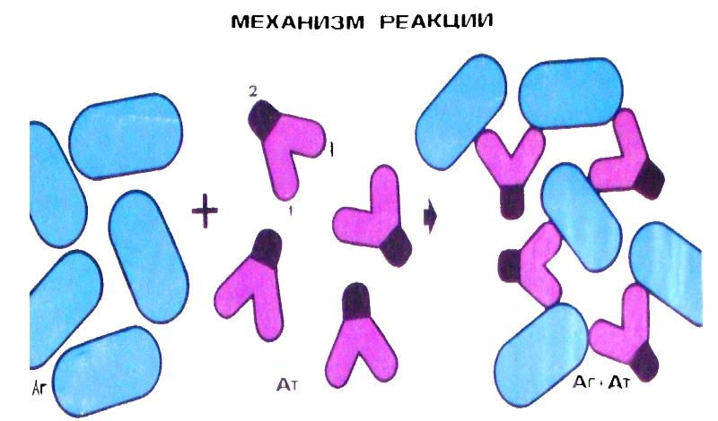
Постановка реакции
Существует два метода проведения этой реакции: реакция агглютинации на стекле (иногда ее называют ориентировочной) и развернутая реакция агглютинации (в пробирках).
Реакция агглютинации на стекле
На обезжиренное предметное стекло наносят 2 капли специфической (адсорбированной) сыворотки и каплю изотонического раствора. Неадсорбированные сыворотки предварительно разводят в соотношении 1:5 - 1:25. Капли на стекло наносят так, чтобы между ними было расстояние. Восковым карандашом на стекле помечают, где какая капля. Культуру петлей или пипеткой тщательно растирают на стекле, а потом вносят в каплю изотонического раствора и в одну из капель сыворотки, размешивая в каждой до образования гомогенной взвеси. Капля сыворотки, в которую не внесена культура, является контролем сыворотки.
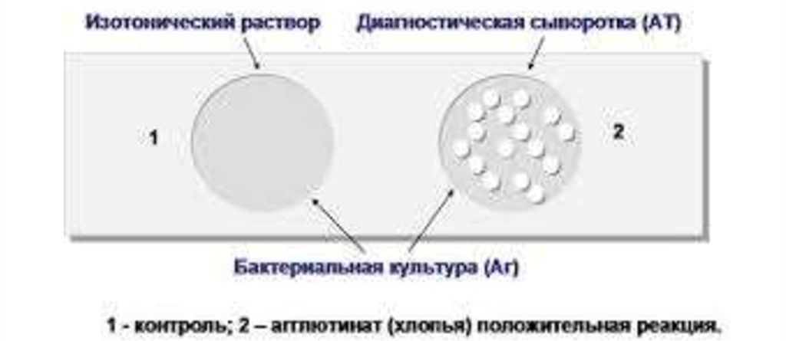
Реакция протекает при комнатной температуре в течение 1-3 мин. Контроль сыворотки должен оставаться прозрачным, а в контроле антигена должна наблюдаться равномерная муть. Если в капле, где культура смешана с сывороткой, появятся хлопья агглютината на фоне прозрачной жидкости, результат реакции считают положительным. При отрицательном результате реакции в капле будет равномерная муть, как в контроле антигена.
Развернутая реакция агглютинации
Готовят последовательные, чаще всего двукратные разведения сыворотки. Сыворотку больного обычно разводят от 1:50 до 1:1600, иммунную - до титра или до половины титра. Титр агглютинирующей сыворотки - ее максимальное разведение, в котором она агглютинирует гомологичные клетки.
Примерная схема разведения приведена в таблице:
Ингредиенты, мл | Пробирки
 | Опыт |  |  |  |  | Контроль
 | 1 | 2 | 3 | 4 | 5 | Сыворотки | Антигена
Изотонический раствор | 1,0 | 1,0 | 1,0 | 1,0 | 1,0 | 1,0 | 1,0
Сыворотка 1:50 | 1,0→ | 1,0→ | 1,0→ | 1,0→ | 1,0 | 1,0 | –
 | Разведение сыворотки
 | 1:100 | 1:200 | 1:400 | 1:800 | 1:1600 | 1:100 | –
Примечание. Стрелки указывают перенос жидкости из пробирки в пробирку; из 5-й пробирки и пробирки контроля сыворотки 1,0 мл выливают в дезинфицирующий раствор.
После того как сделаны разведения сыворотки, во все пробирки, кроме контроля сыворотки, вносят по 1-2 капли антигена (диагностикума или свежеприготовленной взвеси бактерий). В пробирках при этом должна появиться небольшая равномерная муть. Контроль сыворотки остается прозрачным.
Пробирки тщательно встряхивают и помещают в термостат (37° С). Предварительный учет результатов реакции производят через 2 ч, а окончательный - спустя 18-20 ч (выдерживая при комнатной температуре).
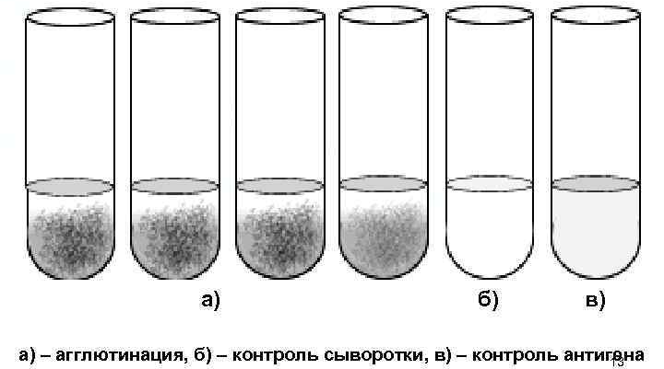
Учёт результатов
Учет результатов как всегда начинают с контролей. Контроль сыворотки должен оставаться прозрачным, контроль антигена - равномерно мутным. Просматривают пробирки в проходящем свете (очень удобно на темном фоне) невооруженным глазом, с помощью лупы или агглютиноскопа.
Интенсивность реакции выражают следующим образом:
++++ | все клетки осели, жидкость в пробирке совершенно прозрачна. Результат реакции резко положительный.
+++ | осадок меньше, нет полного просветления жидкости. Результат реакции положительный.
++ | осадок еще меньше, жидкость мутная. Результат реакции слабо положительный.
+ | незначительный осадок, жидкость мутная. Сомнительный результат реакции.
– | осадка нет, жидкость равномерно мутная, как в контроле антигена. Отрицательный результат реакции.
РЕАКЦИЯ ПРЕЦИПИТАЦИИ
В реакции преципитации происходит выпадение в осадок специфического иммунного комплекса, состоящего из растворимого антигена (лизата, экстракта, гаптена) и специфического антитела в присутствии электролитов.
Образующееся в результате этой реакции мутное кольцо или осадок называют преципитатом. От реакции агглютинации эта реакция в основном отличается размером частиц антигена.
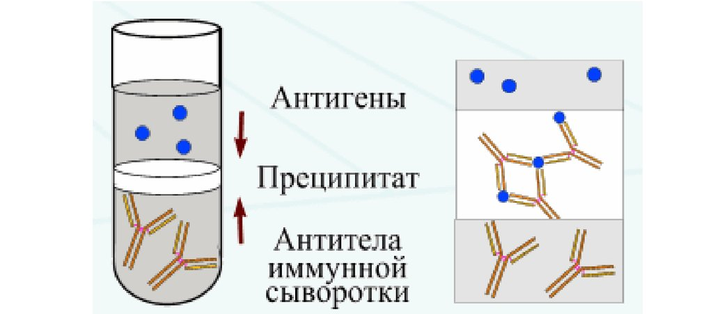
Основные методы проведения реакции преципитации: реакция кольцепреципитации и реакция преципитации в агаре (геле).
Реакция кольцепреципитации
В преципитационную пробирку с помощью пастеровской пипетки вносят 0,2-0,3 мл (5-6 капель) сыворотки (сыворотка не должна попадать на стенки пробирки). На сыворотку осторожно наслаивают антиген в таком же объеме, наливая его тонкой пастеровской пипеткой по стенке пробирки. Пробирку при этом держат в наклонном положении. При правильном наслаивании между сывороткой и антигеном должна получиться четкая граница. Осторожно, чтобы не перемешать жидкости, пробирку ставят в штатив. При положительном результате реакции на границе антигена и антитела образуется мутное "кольцо" - преципитат.
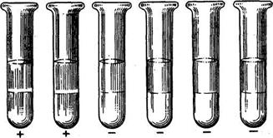
Учет результатов производят через 5-30 мин, в некоторых случаях через час, как всегда начиная с контролей. "Кольцо" во 2-й пробирке свидетельствует о способности иммунной сыворотки вступать в специфическую реакцию с соответствующим антигеном. В 3-5-й пробирках "колец" не должно быть - там нет соответствующих друг другу антител и антигенов. "Кольцо" в 1-й пробирке - положительный результат реакции - говорит о том, что испытуемый антиген соответствует взятой иммунной сыворотке, отсутствие "кольца" ("кольцо" только во 2-й пробирке) свидетельствует о их несоответствии - отрицательный результат реакции.
Реакция преципитации в агаре (геле)
Особенность реакции в том, что взаимодействие антигена и антитела происходит в плотной среде, т. е. в геле. Образующийся преципитат дает в толще среды мутную полосу. Отсутствие полосы свидетельствует о несоответствии компонентов реакции.
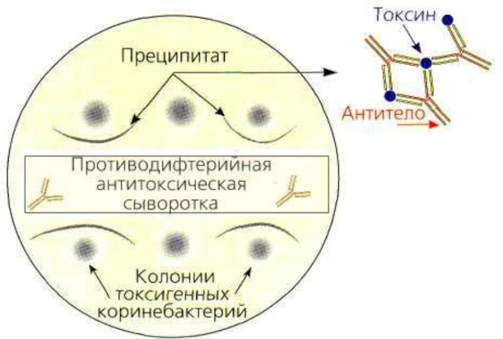
Эту реакцию широко применяют при медико-биологических исследованиях, в частности при изучении токсинообразования у возбудителя дифтерии.
РЕАКЦИЯ СВЯЗЫВАНИЯ КОМПЛЕМЕНТА
Реакция связывания комплемента (РСК) основана на том, что специфический комплекс антиген - антитело всегда адсорбирует на себе (связывает) комплемент.
РСК - сложная серологическая реакция. В ней участвуют комплемент и две системы антиген - антитело. По существу, это две серологические реакции.
Первая система - основная состоит из антигена и антитела (один известный, другой нет). К ней добавляют определенное количество комплемента. При соответствии антигена и антитела этой системы они соединятся и свяжут комплемент. Образовавшийся комплекс мелкодисперсный и не виден.
Об образовании этого комплекса узнают с помощью второй системы гемолитической или индикаторной. В нее входят эритроциты барана (антиген) и соответствующая им гемолитическая сыворотка (антитело), т. е. готовый иммунный комплекс. В этой системе лизис эритроцитов может произойти только в присутствии комплемента. Если комплемент связан первой системой (при соответствии в ней антигена и антитела), то во второй системе гемолиза не будет - так как нет свободного комплемента. Отсутствие гемолиза (содержимое пробирки мутное или на дне ее осадок эритроцитов) регистрируют как положительный результат РСК.
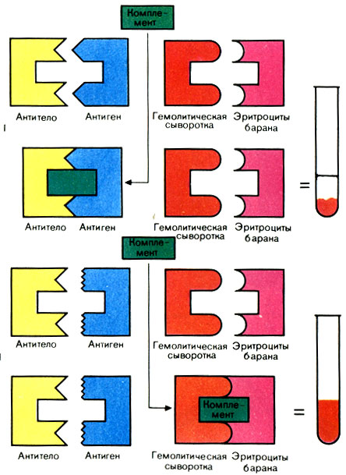
РЕАКЦИЯ ИММУНОФЛЮОРЕСЦЕНЦИИ
В реакции иммунофлюоресценции (РИФ) используют люминесцентную микроскопию для серологических исследований. Реакция основана на том, что иммунные сыворотки, к которым химическим путем присоединены флюорохромы, при взаимодействии с соответствующими антигенами образуют специфический светящийся комплекс, видимый в люминесцентном микроскопе. Такие сыворотки называются люминесцирующими. Метод высокочувствителен, прост, не требует выделения чистой культуры (можно обнаружить микроорганизмы непосредственно в материале от больного: кале при холере, мокроте при коклюше, мозговой ткани при бешенстве). Результат можно получить через полчаса после нанесения на препарат люминесцирующей сыворотки. Поэтому РИФ широко применяют при экспресс (ускоренной) диагностике ряда инфекций.
Схема реакции иммунофлюоресценции (РИФ):
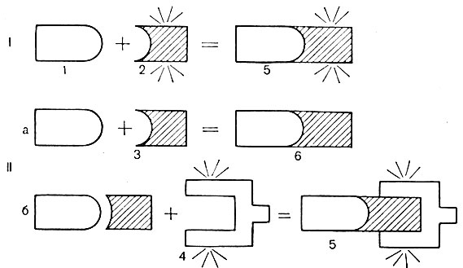
I - прямой метод: II - непрямой метод: а - 1-й этап постановки реакции; б - 2-й этап постановки реакции: 1 - изучаемый антиген: 2 - люминесцирующее антитело к изучаемому антигену; 3 - нелюминесцирующее антитело к изучаемому антигену 4 - люмннесцирующее антитело к глобулинам животного, от которого получены антитела к изучаемому антигену; 5 - светящийся иммунный комплекс: 6 - несветящийся иммунный комплекс
ПОЛИМЕРАЗНАЯ ЦЕПНАЯ РЕАКЦИЯ
Полимеразная цепная реакция – метод, позволяющий провести многократное увеличение (амплификацию) количества определенных молекул ДНК в анализируемом образце (в том числе в биологическом материале или чистой культуре).
Главные преимущества ПЦР как диагностического метода в микробиологии – очень высокая чувствительность, позволяющая обнаружение крайне малых концентраций возбудителей в образцах, а также регулируемая специфичность, позволяющая обнаруживать или идентифицировать возбудителей на родовом, видовом или субвидовом уровне. Основной недостаток ПЦР вытекает из его крайне высокой чувствительности – образы очень легко загрязнить ДНК из положительного контроля, другого образца или продукта ПЦР, что приведет к ложноположительной реакции. Это накладывает жесткие ограничения на условия, в которых производится смешивание ПЦР и работа с готовыми продуктами ПЦР.
Проведение ПЦР
Готовится реакционная смесь, содержащая следующие компоненты:
Выделенную ДНК из исследуемого образца,
Буферный раствор,
Ионы Mg2+ (необходимы для работы фермента),
Два праймера – одноцепочечныекороткие молекулы ДНК (длина чаще всегоот 18 до 24 нуклеотидов), комплементарные концам разных цепей обнаруживаемой последовательности ДНК.
Смесь дезоксинуклеотидтрифосфатов.
Термостойкую ДНК-полимеразу (чаще всего используется Taq-полимераза – полимераза, выделенная из Thermus aquaticus ).
Затем данная реакционная смесь помещается в амплификатор, который фактически представляет собой программируемый термостат. В амплификаторе проводится 30-40 циклов смены температур. Каждый из этих циклов состоит из трех этапов:
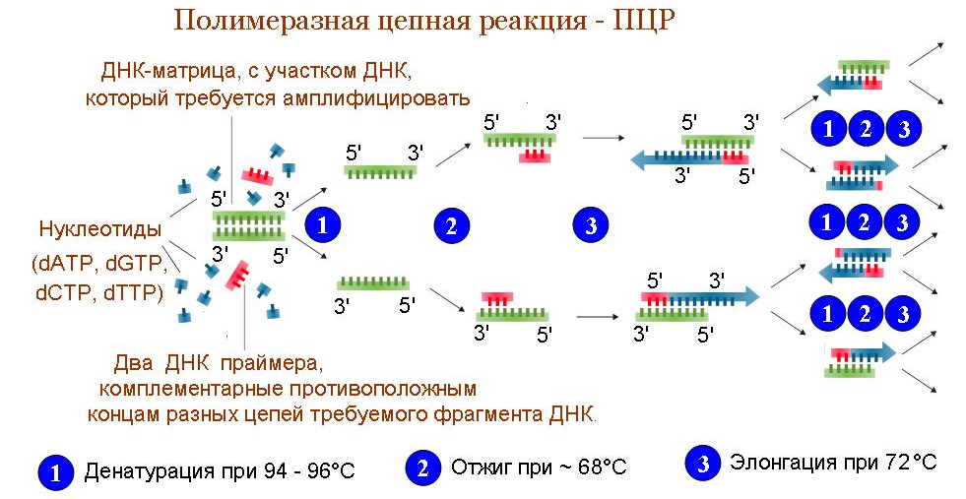
13-15 день. 18.06.2020 – 20.06.2020.
САНИТАРНО-БАКТЕРИОЛОГИЧЕСКОЕ ИССЛЕДОВАНИЕ ВОЗДУХА
Наука, изучающая микрофлору воздуха, называется аэромикробиологией.
Санитарно-бактериологическое исследование воздуха проводят в плановом порядке: в больницах, операционных, детских учреждениях и др.
При санитарно-бактериологическом исследовании определяют:
1. Общее количество бактерий в 1 м3 воздуха.
2. Наличие патогенных и условно-патогенных микроорганизмов в 1 м3 воздуха.
Выявление микроорганизмов в воздухе проводится при помощи специальных приборов и специальных сред (диагностических и дифференциально-диагностических).
Методы отбора проб воздуха
Седиментационный метод | Аспирационный метод
Чашки Петри с питательной средой (МПА) устанавливают в открытом виде горизонтально, на разном уровне от пола. Метод основан на механическом оседании бактерий на поверхность агара в чашках Петри. Чашки со средой экспонируют от 10 до 20 мин, в зависимости от предполагаемого загрязнения воздуха. Для выявления патогенной флоры используют элективные среды. Экспозиция в этих случаях удлиняется до 2-3 ч. После экспозиции чашки закрывают, доставляют в лабораторию и ставят в термостат на 24 ч при температуре 37° С. На следующий день изучают выросшие колонии. Метод этот используют в основном в закрытых помещениях. | Аппарат Кротова  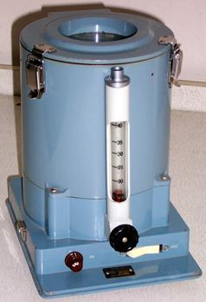  Действие основано на принципе удара струи воздуха на среду в чашках Петри. Аппарат состоит из трех частей: узла для отбора проб воздуха, ротаметра, электрической части питающего механизма.  Исследуемый воздух при помощи центробежного вентилятора, вращающегося со скоростью 4000-5000 об/мин, засасывается в щель прибора и ударяется о поверхность открытой чашки Петри со средой. Содержащиеся в воздухе микроорганизмы оседают на питательный агар. Для равномерного распределения микроорганизмов по всей поверхности столик с находящейся на нем чашкой вращается.
Бактериоуловитель Речменского
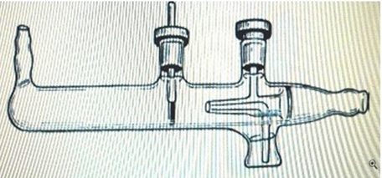
Прибор ПАБ-1
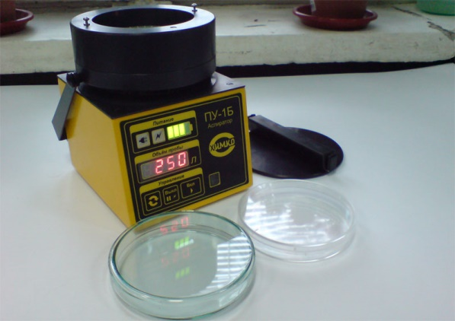
Предназначен для бактериологического исследования больших объемов воздуха в течение короткого промежутка времени.
Первый день исследования
Отобранные пробы помещают в термостат при 37° С на 18-24 ч.
Второй день исследования
Чашку вынимают из термостата и производят подсчет колоний. Бактериальное загрязнение воздуха выражается общим числом микробов в 1 м³.
Расчет. Например, за 10 мин пропущено 125 л воздуха, на поверхности выросло 100 колоний.
$$Число микробов в 1 м воздуха= \frac{100×1000}{125}=800$$
Для определения золотистого стафилококка забор производят на желточно-солевой агар. Чашки с посевами инкубируют в термостате при 37° С в течение 24 ч и 24 ч выдерживают при комнатной температуре для выявления пигмента. Колонии, подозрительные на S. aureus, подлежат дальнейшей идентификации.
В детских учреждениях воздух проверяют на наличие сальмонелл. Для этого воздух засевают в чашку со средой висмут-сульфитный агар.
Выявление патогенных бактерий и вирусов в воздухе закрытых помещений проводят по эпидемиологическим показаниям. Для выявления возбудителей туберкулеза пользуются прибором ПОВ, в качестве улавливающей используется среда Школьниковой.
САНИТАРНО – БАКТЕРИОЛОГИЧЕСКОЕ ИССЛЕДОВАНИЕ СМЫВОВ
Для оценки санитарно-гигиенического состояния предприятий общественного питания, предприятий пищевой промышленности, лечебно-профилактических и детских учреждений проводят исследование смывов с рук персонала и предметов окружающей обстановки.
В зависимости от цели исследования определяют:
1. Наличие БГКП.
2. Наличие S. aureus.
3. Общее количество бактерий.
Исследования на патогенную микрофлору проводят только по эпидпоказаниям.
На предприятиях общественного питания и в детских учреждениях исследования обычно ограничивают выявлением БГКП (как показатель фекального загрязнения) и S. aureus.
В отделениях хирургического профиля (операционных, отделениях реанимации, интенсивной терапии и т. д.), кроме вышеуказанных показателей, определяют количественную обсемененность микроорганизмами, наличие синегнойной палочки и протея.
Отбор проб. Взятие проб осуществляют методом смывов. Используют ватные тампоны (палочка с намотанной на нее ватой вставлена в пробирку) или салфетки 5×5 см, которые захватывают стерильным пинцетом. Тампоны и салфетки увлажняют, помещая их в пробирки с 2 мл изотонического раствора натрия хлорида.
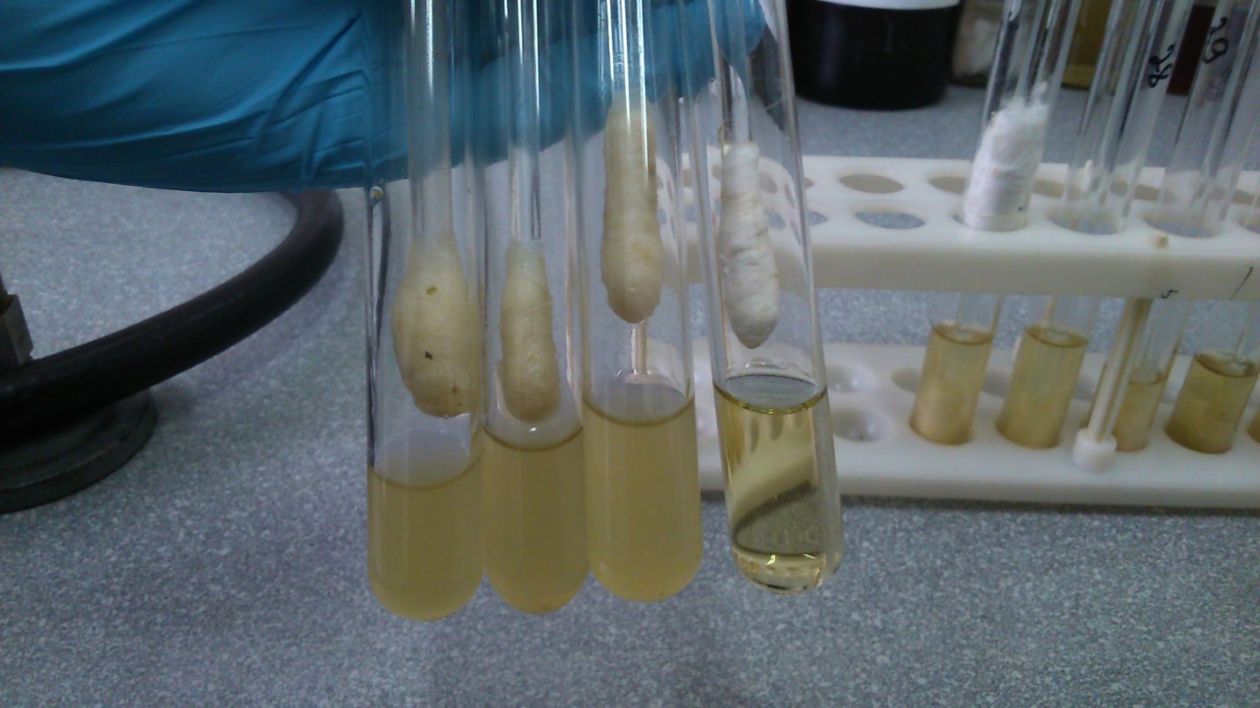
Смывы с рук делают в следующей последовательности: начинают с левой руки, с участков меньшей загрязненности - протирают тыльную сторону руки от кисти к пальцам, затем ладонную сторону, между пальцами и под ногтевым ложем. Этим же тампоном в такой же последовательности производят смывы с правой руки.
Смывы с предметов обихода при контроле больших поверхностей делают из нескольких мест. Исследуемые участки ограничивают рамкой трафарета площадью 50×50 или 100×100 см2. Трафарет изготовляют из проволоки и перед употреблением прожигают над пламенем горелки.
Примечание. Смывы, как правило, берут с чистых, подготовленных к работе предметов, а с бывших в употреблении - только по эпидпоказаниям.
Исследование на БГКП | Выявление S. aureus | Определение общего числа бактерий
1 день исследования:  Взятые смывы засевают на среду Кода. При росте кишечной палочки среда изменяет цвет. При изменении цвета среды исследуемый материал пересевают на среду Эндо.  2 день исследования:  Изучают колонии на среде Эндо. Из подозрительных колоний делают мазки и микроскопируют. Дальше исследование ведут по обычной схеме. | Полученные смывы засевают на желточно-солевой агар в чашке Петри и параллельно на 6,5% солевой бульон (среда накопления). На желточно-солевой агар можно сделать посев тампоном. Бульон предварительно разливают в пробирки по 5 мл и в каждую засевают 0,2-0,3 мл смыва. Посевы инкубируют при 37° С в течение 24 ч. Дальше исследование ведут по общепринятой методике. | 1 день исследования:  К 2 мл взятых смывов прибавляют 8 мл изотонического раствора NaCl. Получается разведение 1:5. Тампоны тщательно отмывают встряхиванием. 1 мл засевают в чашку Петри и заливают 12 мл расплавленного и остуженного до 45° С агара. Чашки инкубируют в термостате при 37° С 24 ч.  2 день исследования:  Посевы вынимают из термостата, подсчитывают количество выросших колоний и делают пересчет на 1 см² исследуемой поверхности.

16-17 день. 22.06.2020 – 23.06.2020.
ВЫПОЛНЕНИЕ МЕР САНИТАРНО-ЭПИДЕМИОЛОГИЧЕСКОГО РЕЖИМА В КДЛ: Утилизация отработанного материала, дезинфекция и стерилизация использованной лабораторной посуды, инструментария, средств защиты.
Класс опасности | Характеристика | Виды отходов | Фото
А | Эпидемиологически безопасные, нетоксичные отходы, которые по составу приближены к твердым бытовым, не контактировали с биологическими жидкостями или инфекционными больными. | канцелярские принадлежности, упаковку, мебель, инвентарь, потерявшие потребительские свойства, смет от уборки территории, отработки центральных пищеблоков и подразделений ЛПУ, кроме инфекционного и фтизиатрического. | 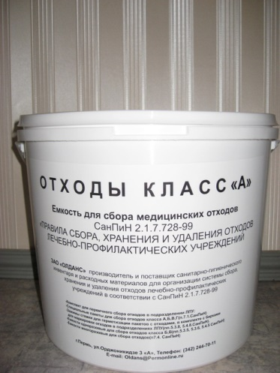
Б | Отходы с потенциалом инфицирования, которые могут привести к эпидемиям. | материалы и инструменты, загрязненные биологическими жидкостями, например кровью;  патологоанатомические отходы;  органические послеоперационные (органы, ткани);  пищевые – из инфекционных отделений;  отходы из лабораторий (микробиологических, клиникодиагностических), из фармацевтических производств, которые имеют дело с микроорганизмами 3–4-й группы патогенности;  из вивариев;  непригодные к использованию живые вакцины. | 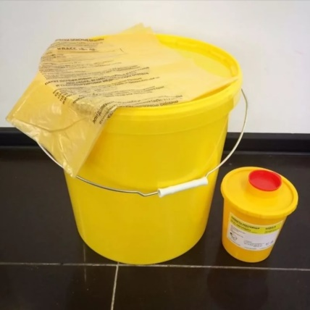
В | Чрезвычайно эпидемиологически опасные отходы, которые контактировали с инфекционными болезнями и могут спровоцировать распространение инфекции. | лабораторий и фармацевтических производств, которые имеют дело с микроорганизмами 1–2-й групп патогенности;  фтизиатрических стационаров;  микробиологических лабораторий, работающих с возбудителем туберкулеза.
Г | Токсикологически опасные отходы, близкие по составу к промышленным. | просроченные лекарственные средства и антисептики;  цитостатики и химиопрепараты;  ртутьсодержащие предметы, приборы и оборудование;  отходы фармацевтических производств;  отходы от эксплуатации оборудования, систем освещения и др. | 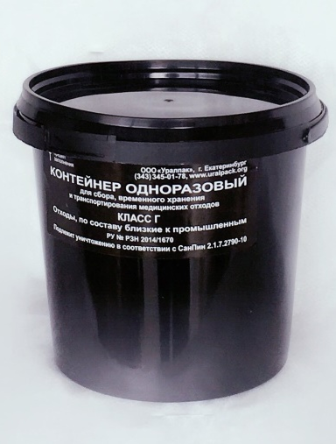
Д | Радиоактивные отходы. | любые материалы, предметы, частицы, в которых содержание радионуклидов превышает допустимые нормы радиационной безопасности.
Стерилизация - это обеспложивание, т. е. полное освобождение объектов окружающей среды от микроорганизмов и их спор. Возможность и целесообразность использования того или иного способа стерилизации обусловлена особенностями материала, подлежащего стерилизации, его физическими и химическими свойствами.
Основные способы стерилизации представлены в таблице:
Физическая |  |  |  | Химическая | Биологическая
Термическая |  | Лучевая | Механическая
В пламени горелки (фламбирование).  В печи Пастера.  В свёртывателе Коха. | Кипячение.  Автоклавирование.  Текучим паром. | Воздействие УФ – лучами. | Фильтрация через бактериальные фильтры. | Применение антисептических веществ. | Применение антибиотиков.
В лабораторной практике обычно применяют физические способы стерилизации.
Схема этапов стерилизации:

Дезинфекция – уничтожение вегетативных форм микроорганизмов на объектах окружающей среды.
Химическая группа дезинфицирующих средств | Преимущественное применение | Пример средств
Хлорактивные | Выделения больного, биологические жидкости, медицинские отходы, санитарно-техническое оборудование, уборочный материал (более ограниченно – поверхности), контаминированные бактериями (включая микобактерии туберкулёза), грибами, вирусами, спорами бацилл.
Кислородактивные | Медицинские изделия, посуда, белье, поверхности, контаминированные бактериями (включая микобактерии туберкулёза), грибами, вирусами, спорами бацилл.
ЧАС | Поверхности в помещениях, контаминированные бактериями (кроме микобактерий туберкулёза), грибами. | 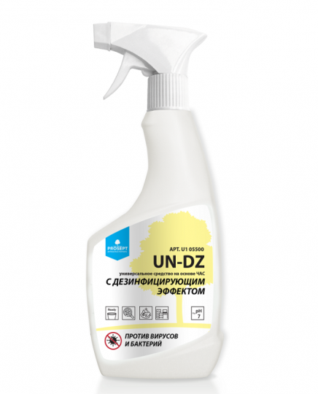
Третичные амины | Поверхности в помещениях, посуда, медицинские изделия, контаминированные бактериями (включая микобактерии туберкулёза), грибами, вирусами. | 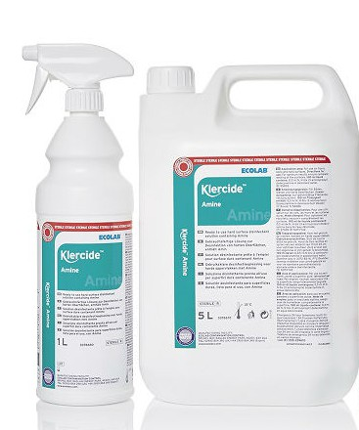
Производные гуанидина | Поверхности в помещениях, особенно, если требуется пролонгированный эффект, контаминированные бактериями (кроме микобактерий туберкулеза), грибами
Альдегиды | Медицинские изделия, в т.ч. эндоскопы и инструменты к ним, контаминированные бактериями (включая микобактерии туберкулёза), грибами, вирусами, спорами бацилл. | 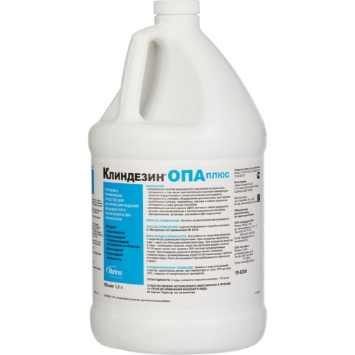
Спирты | Небольшие по площади поверхности, контаминированные бактериями, вирусами, грибами рода Candida | 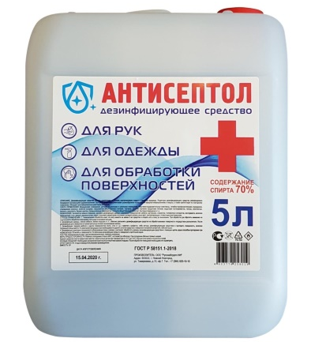

18 день. 24.06.2020.
ДИФФЕРЕНЦИРОВАННЫЙ ЗАЧЁТ
ТЕСТОВЫЕ МАТЕРИАЛЫ
(выбранный ответ выделен жёлтым цветом)
Микробиологические и физиологические свойства бактерий
1. Задание {{ 88 }} ТЗ № 1
Отметьте правильный ответ
Окраска по методу Нейссера является дифференциальной
 для бордетелл
 для коринебактерий дифтерии
для бацилл
для сальмонелл
2. Задание {{ 89 }} ТЗ № 2
Отметьте правильный ответ
Метод окраски по Бурри-Гинсу выявляет
наличие спор
наличие жгутиков
 наличие капсулу бактерий
наличие включений
3. Задание {{ 90 }} ТЗ № 3
Отметьте правильный ответ
Метод окраски по Ожешко рекомендуется для
энтеробактерии
коринебактерии
клостридий.
бордетелл
4. Задание {{ 91 }} ТЗ № 4
Отметьте правильный ответ
При фиксации мазка физическим способом используется:
пламеня горелки
смеси Никифорова
раствор бриллиантовой зелени
спирт
5. Задание {{ 92 }} ТЗ № 5
Отметьте правильный ответ
При окраске мазка из ликвора на менингококк используют
простые методы окраски
сложные методы окраски
окраску по Калине
окраску по Ожешко
6. Задание {{ 93 }} ТЗ № 6
Отметьте правильный ответ
Для культивирования коринебактерий в среду необходимо добавить
сахар
кровь
витамины
антибиотики
7. Задание {{ 94 }} ТЗ № 7
Отметьте правильный ответ
Элективной средой для холерного вибриона является
мясо-пептонный агар
пептонная вода pH 8,0
пептонная вода pH 7,2.
пептонная вода pH 6,5
8. Задание {{ 95 }} ТЗ № 8
Отметьте правильный ответ
Дифференциально диагностической средой для энтеробактерий является
желатин
среда Тароцци
среда Гисса.
мясо-пептонный агар
9. Задание {{ 96 }} ТЗ № 9
Отметьте правильный ответ
Глицериновая смесь при сборе испражнений служит
элективной средой
консервантом
средой накопления
питательной средой
10. Задание {{ 97 }} ТЗ № 75
Отметьте правильный ответ
Граммположительными бактериями являются:
St.aureus
N.meningitidis
E.coli
S. typhi
11. Задание {{ 98 }} ТЗ № 76
Отметьте правильный ответ
Граммотрицательными бактериями являются:
C. diphtheriae
E.coli
C.botulinum
St.aureus
12. Задание {{ 99 }} ТЗ № 77
Отметьте правильный ответ
Капсульный антиген микроорганизмов
К
Н
О
S
13. Задание {{ 100 }} ТЗ № 78
Отметьте правильный ответ
Функция спор:
сопротивление защитным силам организма
размножение
сохранение во внешней среде
не размножаются во внешней среде
14. Задание {{ 101 }} ТЗ № 79
Отметьте правильный ответ
Неподвижные бактерии
сальмонеллы
шигеллы
эшерихии
бордетеллы
15. Задание {{ 102 }} ТЗ № 80
Отметьте правильный ответ
Коринебактерии дифтерии
подвижные
не обладают подвижностью
спорообразующие
не образуют спор
16. Задание {{ 103 }} ТЗ № 81
Отметьте правильный ответ
Метод окраски по Граму выявляет
наличие капсулы
особенности строения клеточной стенки бактерий
наличие жгутиков
наличие включение
17. Задание {{ 104 }} ТЗ № 82
Отметьте правильный ответ
Для окраски по Граму используются
фуксин, генцианвиолет
эритрозин, тушь
бромкрезоловый красный
1% раствор сулемы
18. Задание {{ 105 }} ТЗ № 83
Отметьте правильный ответ
Микроорганизмы, для существования которых необходим кислород
строгие аэробы
факультативные анаэробы
капнофилы
термофилы
19. Задание {{ 106 }} ТЗ № 84
Отметьте правильный ответ
Функция агар-агара
для уплотнения среды
питательный компонент
выявление преципитата
выделение аглютината
20. Задание {{ 146 }} ТЗ № 146
Отметьте правильный ответ
Органоид, отсутствующий у бактериальной клетки:
рибосомы
митохондрии
цитоплазматическая мембрана
нуклеоид
21. Задание {{ 147 }} ТЗ № 147
Отметьте правильный ответ
Элективная среда для стафилококков:
Клауберга
Плоскирева
желточно-солевой агар
кровяной агар
22. Задание {{ 148 }} ТЗ № 148
Отметьте правильный ответ
Фактор, способствующий выработке антител:
введение сыворотки
вакцинация
антибиотикотерапия
химиотерапия
Общая микробиология
23. Задание {{ 107 }} ТЗ № 10
Отметьте правильный ответ
Стерилизация лабораторной посуды проводится
в паровом стерилизаторе
в термостате
в воздушном стерилизаторе при температуре 160 градусов
в воздушном стерилизаторе при температуре 120 градусов
24. Задание {{ 108 }} ТЗ № 11
Отметьте правильный ответ
Наиболее надёжным методом контроля стерилизации является
химический
физический
физическо - химический
бактериологический.
25. Задание {{ 109 }} ТЗ № 12
Отметьте правильный ответ
Концентрации рабочего раствора хлорамина при работе с микроорганизмами 3-4 групп патогенности
10%
3%
0,5%
2%
26. Задание {{ 110 }} ТЗ № 13
Отметьте правильный ответ
Срок хранения рабочего раствора хлорамина
1 день
3 дня
10 дней.
5 дней
27. Задание {{ 111 }} ТЗ № 14
Отметьте правильный ответ
Обработка термостатов проводится не реже
2-х раз в месяц
1-го раза в неделю
ежедневно
2 - раз в неделю
28. Задание {{ 112 }} ТЗ № 15
Отметьте правильный ответ
Дифференциальным признаком для штаммов Ps. Aeruginosa является образование фермента
проглондина
пиоцианина
каротиноидных пигментов
глицерина
29. Задание {{ 113 }} ТЗ № 16
Отметьте правильный ответ
Для выделения культуры гриба используют среду
Сабуро
мясо-пептонный агар
мясо-пептонный бульон
Эндо
30. Задание {{ 114 }} ТЗ № 17
Отметьте правильный ответ
Реакция Райта-Хеддельсона ставится при подозрении на
коклюш
бруцеллёз
сальмонелез
шигеллёз.
31. Задание {{ 115 }} ТЗ № 18
Отметьте правильный ответ
Для постановки серологической реакции кровь из вены забирают в количестве
1 мл
3 мл.
5 мл
10 мл
32. Задание {{ 116 }} ТЗ № 19
Отметьте правильный ответ
Сроки постановки серологической реакции
1-2-й день болезни
1-5-й день болезни
2- я неделя заболевания
3 - я неделя заболевания
33. Задание {{ 117 }} ТЗ № 74
Отметьте правильный ответ
Стерилизация лабораторной посуды проводится
в воздушном стерилизаторе при температуре 120 градусов
в термостате
в автоклаве
в паровом стерилизаторе
34. Задание {{ 118 }} ТЗ № 85
Отметьте правильный ответ
Посуду перед стерилизацией пробкуют пробками
резиновыми
ватно-марлевыми
пластиковыми
гелевыми
35. Задание {{ 119 }} ТЗ № 86
Отметьте правильный ответ
Стерильность перевязочного материала проверяется
посевом на питательные среды
химическими индикаторами
биологическими тестами
физическими тестами
36. Задание {{ 120 }} ТЗ № 87
Отметьте правильный ответ
Техника безопасности при работе с автоклавами включает
резиновые коврики
спец. одежду
использование перчаток
использование марлевых повязок
37. Задание {{ 121 }} ТЗ № 88
Отметьте правильный ответ
Обеззараживание воздуха проводится
ультрафиолетовым облучением
распылением хлорамина
инфракрасным облучением
влажной уборкой помещения
38. Задание {{ 122 }} ТЗ № 89
Отметьте правильный ответ
Посевы на плотных питательных средах термостатируют
вверх крышкой с маркировкой
вверх дном с маркировкой крышки
вверх крышкой с маркировкой крышки
вверх дном с маркировкой
39. Задание {{ 123 }} ТЗ № 90
Отметьте правильный ответ
Кратность проверки манометров
1 раз в 3 года
1 раз в год
ежеквартально
ежемесячно
40. Задание {{ 124 }} ТЗ № 91
Отметьте правильный ответ
Среда для выделения культуры гриба
Сабуро
мясо-пептонный агар
Эндо
Плоскерева
41. Задание {{ 125 }} ТЗ № 92
Отметьте правильный ответ
Первый этап микробиологического метода исследования
идентификация возбудителя
выделение чистой культуры возбудителя
выявление антигеннов возбудителя
методы окраски
42. Задание {{ 126 }} ТЗ № 93
Отметьте правильный ответ
Микроорганизм, выделяющий экзотоксин
шигелла
вирус гриппа
палочка ботулизма
палочка Коха
43. Задание {{ 127 }} ТЗ № 94
Отметьте правильный ответ
Заболевание, вызываемое спирохетами
сифилис
бешенство
сибирская язва
ботулизм
44. Задание {{ 128 }} ТЗ № 95
Отметьте правильный ответ
Противогрибковый антибиотик
татрациклин
пенициллин
нистатин
левомитицин
45. Задание {{ 149 }} ТЗ № 149
Отметьте правильный ответ
Н-антиген бактерий:
жгутиковый
соматический
капсульный
хромосомный
46. Задание {{ 150 }} ТЗ № 150
Отметьте правильный ответ
Источник заболевания при бактериальной дизентерии:
вода
насекомые
домашние животные
больные люди и бактерионосители
47. Задание {{ 151 }} ТЗ № 151
Отметьте правильный ответ
Специфическое заболевание стрептококковой этиологии:
скарлатина
менингит
ботулизм
гонорея
48. Задание {{ 152 }} ТЗ № 152
Отметьте правильный ответ
Питательные среды для культивирования стрептококка:
содержащие нативные белки
желточно-солевой агар
пептонная вода
агар Хоттингера
49. Задание {{ 153 }} ТЗ № 153
Отметьте правильный ответ
Специфическая профилактика дифтерии:
антитоксическая сыворотка
вакцина АКДС
вакцина БЦЖ
бактериофаг
50. Задание {{ 154 }} ТЗ № 154
Отметьте правильный ответ
Инфекционная болезнь с воздушно-капельным путем передачи:
дифтерия
бруцеллез
газовая гангрена
брюшной тиф
51. Задание {{ 155 }} ТЗ № 155
Отметьте правильный ответ
Родовая принадлежность возбудителя чумы:
Staphyloccocus
Yersiniae
Escherichia
Shigella
52. Задание {{ 156 }} ТЗ № 156
Отметьте правильный ответ
Свойства, определяемые на кровяном агаре:
сахаролитические
протеолитические
гемолитические
токсинообразование
53. Задание {{ 157 }} ТЗ № 157
Отметьте правильный ответ
Цель постановки РП в геле при диагностике дифтерии:
идентификация выделенной культуры
изучение антигенного строения возбудителя
определение токсигенности возбудителя
выделение возбудителя из исследуемого материала
54. Задание {{ 158 }} ТЗ № 158
Отметьте правильный ответ
Пути передачи сифилиса:
воздушно-капельный
воздушно-пылевой
фекально-оральный
контактно-бытовой
55. Задание {{ 159 }} ТЗ № 159
Отметьте правильный ответ
Период инфекционного заболевания, при котором отсутствует клинические проявления:
инкубационный
продромальный
разгара
выздоровления
56. Задание {{ 160 }} ТЗ № 160
Отметьте правильный ответ
Вирусное заболевание:
полиомиелит
сифилис
гонорея
дифтерия
57. Задание {{ 161 }} ТЗ № 161
Отметьте правильный ответ
Инфекционная болезнь с трасмиссивным путем передачи:
коклюш
дифтерия
туберкулез
чума
58. Задание {{ 162 }} ТЗ № 162
Отметьте правильный ответ
Возбудитель холеры:
Vibrio choleraeбиоварalbensis
Vibrio choleraeбиоварproteus
Vibrio choleraeбиоварeltor
ЭПКП 0-151
59. Задание {{ 163 }} ТЗ № 163
Отметьте правильный ответ
Среда для культивирования грибов:
Чистовича
Плоскирева
Сабуро
Эндо
60. Задание {{ 164 }} ТЗ № 164
Отметьте правильный ответ
Микроорганизмы, культивируемые на среде Китта-Тароцци:
сальмонеллы
риккетсии
стафилококки
анаэробы
61. Задание {{ 165 }} ТЗ № 165
Отметьте правильный ответ
Среда для культивирования гонококков и менингококков:
сывороточный агар
Плоскирева
ЖСА
Вильсона-Блера
62. Задание {{ 166 }} ТЗ № 166
Отметьте правильный ответ
Культуральные свойства чумных бактерий:
требовательны к питательным средам
колонии напоминают "кружевной платочек"
строгий анаэроб
колонии точечные
63. Задание {{ 167 }} ТЗ № 167
Отметьте правильный ответ
Среда культивирования гонококков:
с пониженной влажностью
МПА
сывороточный агар
Китта-Тароцци
64. Задание {{ 168 }} ТЗ № 168
Отметьте правильный ответ
Антибиотик широкого спектра действия:
тетрациклин
пенициллин
нистатин
интерферон
65. Задание {{ 169 }} ТЗ № 169
Отметьте правильный ответ
Тип вакцины БЦЖ:
убитая
живая
химическая
анатоксин
66. Задание {{ 170 }} ТЗ № 170
Отметьте правильный ответ
Факторы, вызывающие гибель спор:
3% раствор хлорамина
температура выше 120 градусов
температура кипения воды
воздействие антибиотиков
67. Задание {{ 171 }} ТЗ № 171
Отметьте правильный ответ
Входные ворота при гонококковой инфекции:
поврежденная кожа
неповрежденная кожа
слизистая уретры и шейки матки
верхние дыхательные пути
68. Задание {{ 172 }} ТЗ № 172
Отметьте правильный ответ
Источник инфекции при туберкулезе:
больной человек и животные
бактерионоситель
насекомые
рыбные, мясные консервы
69. Задание {{ 173 }} ТЗ № 173
Отметьте правильный ответ
Расположение жгутиков у холерного вибриона:
монотрих
амфитрих
лофотрих
перитрих
70. Задание {{ 174 }} ТЗ № 174
Отметьте правильный ответ
Органоид движения жгутиковых:
псевдоподии
реснички
митохондрии
жгутики
71. Задание {{ 175 }} ТЗ № 175
Отметьте правильный ответ
Материал, с которым возбудитель выделяется в окружающую среду при открытом туберкулезном процессе:
мокрота
воздух
почва
вода
72. Задание {{ 176 }} ТЗ № 176
Отметьте правильный ответ
Результат взаимодействия вирулентного бактериофага с бактериальной клеткой:
лизис
увеличение скорости деления клетки
снижение скорости деления клетки
лизогения
73. Задание {{ 177 }} ТЗ № 177
Отметьте правильный ответ
Применение серологических реакций:
лечение инфекционных заболеваний
профилактика инфекционных заболеваний
серодиагностика инфекционных заболеваний
определение культуральных свойств
74. Задание {{ 178 }} ТЗ № 178
Отметьте правильный ответ
Состав вакцины:
живые возбудители
антибиотики
иммуноглобулины
антитела
Группа капельные инфекции
75. Задание {{ 35 }} ТЗ № 20
Отметьте правильный ответ
Заболевание дифтерией вызывают
коринебактерии дифтерии токсигенные
коринебактерии дифтерии атоксигенные
коринебактериилиполитические
коринебактерии Гофмана
76. Задание {{ 36 }} ТЗ № 21
Отметьте правильный ответ
Критерием хорошей работы бактериолога в межэпидемический период служит выделение
Corynebakteriumxerosis
Corynebakteriumdiphtheriae
Corynebacterium auris
Corynebacterium glucuronolyticum
77. Задание {{ 37 }} ТЗ № 22
Отметьте правильный ответ
При обследовании на дифтерию посев материала допускается
от одного человека на 2 сектора чашки
от двух человек на 4 сектора чашки
от нескольких человек на 1 чашку.
от нескольких человек на 4 чашки
78. Задание {{ 38 }} ТЗ № 23
Отметьте правильный ответ
Определение цистиназной активности проводят
с подозрительной колонии
после биохимического тестирования
после выделения чистой культуры
после постановки реакции преципитации
79. Задание {{ 39 }} ТЗ № 24
Отметьте правильный ответ
Ваша тактика при росте одной колонии коринебактерии
накопление чистой культуры на сывороточном агаре
накопление чистой культуры на мясо - пептонном бульоне
постановка реакции преципитации
постановка реакции аглютинации
80. Задание {{ 40 }} ТЗ № 25
Отметьте правильный ответ
Биохимический ряд для типирования коринебактерий состоит из
глюкозы, маннозы, крахмала, мочевины
сахарозы, глюкозы, маннозы, крахмала
глюкозы, сахарозы, крахмала, мочевины
сахарозы, крахмал, маннозы, момевина
81. Задание {{ 41 }} ТЗ № 27
Отметьте правильный ответ
Число контрольных бляшек на 1 чашке при определении токсигенностикоринебактерий
не менее двух
не менее четырех
не менее восьми
не менее десяти
82. Задание {{ 42 }} ТЗ № 28
Отметьте правильный ответ
Число бляшек с коринебактериями на 1 чашке при определении токсигенности
не более 14
не более 10
не более 8
не более 4
83. Задание {{ 43 }} ТЗ № 29
Отметьте правильный ответ
Обязательными при заборе материала на дифтерию являются
отдельные тампоны для зева и носа
отдельные тампоны для зева
отдельные тампоны для носа
тампон для носа
84. Задание {{ 44 }} ТЗ № 30
Отметьте правильный ответ
При отсутствии роста колоний на средах первичного посева при подозрении на дифтерию отрицательный ответ выдают через
24 часа
48 часов
50 часов
72 часа
85. Задание {{ 45 }} ТЗ № 31
Отметьте правильный ответ
Кратность обследования больных с острыми воспалительными явлениями в носоглотке на дифтерию
однократно
двукратно
трехкратно
многократно
86. Задание {{ 46 }} ТЗ № 32
Отметьте правильный ответ
Кратность общавшихся с больными дифтерией
однократно
двухкратно
многократно
трехкратно
87. Задание {{ 47 }} ТЗ № 33
Отметьте правильный ответ
Как правильно подготовить тампон для сбора носоглоточной слизи на менингококк?
Изогнуть под прямым углом
Не менять форму
Изогнуть под углом 180 градусов
Изогнуть под углом 120 градусов
88. Задание {{ 48 }} ТЗ № 34
Отметьте правильный ответ
Режим инкубирования менингококка
42 градуса - 24 - 48 часа.
22 градуса - 24 - 48 часа.
22 градуса - 18 - 24 часа
37 градусов - 18 -24 часов
89. Задание {{ 49 }} ТЗ № 35
Отметьте правильный ответ
Забор материала на менингококк из зева производится
независимо от приема пищи
натощак
через 30 минут после еды
через 180 минут после еды
90. Задание {{ 50 }} ТЗ № 36
Отметьте правильный ответ
Дифференцированным методом окраски мазков для менингококка является
окраска по Граму
модификация окраски Грама по Калине
окраска по Цилю - Нильсену
окраски по Бурри-Гинсу
91. Задание {{ 51 }} ТЗ № 37
Отметьте правильный ответ
Забор носоглоточной слизи на менингококк следует производить
с миндалин
с задней стенки глотки
из носа
со слизистой оболочки глаза
92. Задание {{ 52 }} ТЗ № 38
Отметьте правильный ответ
Универсальной средой для культивирования всех возбудителей менингококков является
питательный агар
"шоколадный" агар
питательный агар с 20-% сыворотки
мясо - пептонный агар
93. Задание {{ 53 }} ТЗ № 39
Отметьте правильный ответ
Основным лабораторным методом диагностики коклюша является
реакция агглютинации
бактериологический
реакция преципитации
иммуноферментный.
94. Задание {{ 54 }} ТЗ № 40
Отметьте правильный ответ
Методы не используюемые при сборе материала на коклюш
"Кашлевых" пластинок.
Заглоточным тампоном
Сбор мокроты
Сбор крови
95. Задание {{ 55 }} ТЗ № 41
Отметьте правильный ответ
Забор материала на коклюш производят
натощак
через 1 час после еды
независимо от приема пищи
через 30 минут после еды
96. Задание {{ 56 }} ТЗ № 42
Отметьте правильный ответ
Питательной средой для культивирования бордетелл является
казеиново-угольный агар
кровяной агар
желточно-солевой агар
мясо - пептонный агар
97. Задание {{ 57 }} ТЗ № 43
Отметьте правильный ответ
Морфология бактерий коклюша
грамположительные палочки
грамотрицательные овоидные палочки
грамотрицательные кокки.
грамположительные кокки
98. Задание {{ 58 }} ТЗ № 44
Отметьте правильный ответ
Коагулазоположительными видами стафилококков явлются
st.aureus
st.haemolyticus
st.hominis
st.saprophyticus
99. Задание {{ 59 }} ТЗ № 45
Отметьте правильный ответ
Отличительными свойствами вида st.aureus являются положительные тесты
маннит, лецитиназа, коагулаза
маннит, уреаза, сахароза
лецитиназа, уреаза, сахароза
лецитиназа, коагулаза, сахароза
100. Задание {{ 60 }} ТЗ № 46
Отметьте правильный ответ
Пневмококки при микроскопии представлены
крупными кокками в триадах
мелкими кокками в цепочках
диплококками с ланцетовидными концами.
тетракокками
101. Задание {{ 61 }} ТЗ № 47
Отметьте правильный ответ
Для определения токсигенности возбудителя дифтерии используется
РНГА
РСК
реакция преципитации
реакция агглютинации
102. Задание {{ 62 }} ТЗ № 48
Отметьте правильный ответ
К какому семейству относятся стафилококки
Neisseriaceae
Micrococcaceae
Peptococcaceae
Streptococaceae
103. Задание {{ 63 }} ТЗ № 49
Отметьте правильный ответ
Альфа - гемолитические стрептококки образуют на кровяномагаре
колонии желтого цвета с бесцветным гемолизом
мелкие бесцветные колонии, гемолиз зеленого цвета
мелкие бесцветные колонии, прозрачный бесцветный гемолиз
мелкие бесцветные колонии, желтого цвета
104. Задание {{ 64 }} ТЗ № 50
Отметьте правильный ответ
Стрептококки представляют собой
грамнегативные кокки, располагающиеся попарно
грампозитивные кокки в виде "гроздьев винограда"
грампозитивние кокки располагающиеся цепочками
грампозитивные кокки, располагающиеся попарно
105. Задание {{ 65 }} ТЗ № 51
Отметьте правильный ответ
На какой среде выявляются гемолитические свойства кокков?
Агар с 5% крови
Желточно-солевая
Сывороточный агар
"шоколадный" агар
106. Задание {{ 66 }} ТЗ № 52
Отметьте правильный ответ
C помощью желточно-солевого агара можно выявить наличие у стафилококка фермента
коагулазы
лидазу
лецитовителазы
гиалуронидазы
107. Задание {{ 67 }} ТЗ № 53
Отметьте правильный ответ
Колонии стрептококков на плотных средах
крупные желто-белые
крупные серо-белые
мелкие нежные полупрозрачные
мелкие желтые
108. Задание {{ 68 }} ТЗ № 96
Отметьте правильный ответ
Решающим для бакзаключения о выделении возбудителя дифтерии является
морфология клетки
ферментативная активность
подтверждение токсигенных свойств
после выделения чистой культуры
109. Задание {{ 69 }} ТЗ № 97
Отметьте правильный ответ
Для взятия материала на дифтерию используют
сухие тампоны
тампоны, смоченные физ.раствором
тампоны, смоченные пептонной водой
тампоны, смоченные спиртом
110. Задание {{ 70 }} ТЗ № 98
Отметьте правильный ответ
Среда для культивирования коринебактерий дифтерии
кровяно-теллуритовый агар
кровяной агар
среда Чистовича
желточно - солевой агар
111. Задание {{ 71 }} ТЗ № 99
Отметьте правильный ответ
Время посева материала на коклюш, взятого сухим тампоном, засевают
немедленно
не позднее 4 часов
не позднее 6 часов
не позднее 1 часа
112. Задание {{ 72 }} ТЗ № 100
Отметьте правильный ответ
Среда,элективная для стафилококков
сывороточный агар
желточно-солевой агар
кровяной агар
казеиново - угольный агар
113. Задание {{ 73 }} ТЗ № 101
Отметьте правильный ответ
Среда, элективная для стафилококков
сывороточный агар
казеиново - угольный агар
кровяной агар
желточно - солевой агар
114. Задание {{ 74 }} ТЗ № 102
Отметьте правильный ответ
Среда накопления для стафилококков
тиогликолевая среда
6% солевой бульон
мясо-пептонный бульон
сывороточный агар
115. Задание {{ 75 }} ТЗ № 103
Отметьте правильный ответ
На каких плотных средах возможно получить рост стрептококков группы А
кровяной агар
Чистовича
Сабуро
Эндо
116. Задание {{ 76 }} ТЗ № 104
Отметьте правильный ответ
Коклюш является преимущественно болезнью
взрослых
детей младшего возраста
подростков
пожелых
117. Задание {{ 77 }} ТЗ № 105
Отметьте правильный ответ
Лецитиназная активность стафилококка определяется на среде
МПА
МПБ
ЖСА
ВСА
118. Задание {{ 78 }} ТЗ № 106
Отметьте правильный ответ
Возбудители менингококкового менингита относятся к роду
Micrococcaceae
Neisseriaceae
Streptococcaceae
Peptococcaceae
119. Задание {{ 79 }} ТЗ № 107
Отметьте правильный ответ
Менингит-это
воспаление головного мозга
острое воспаление спинного мозга
острое воспаление мозговых оболочек
воспаление ухо, горла, носа
120. Задание {{ 80 }} ТЗ № 108
Отметьте правильный ответ
Стафилококки способны поражать
носоглотку, глаза, уши
любую ткань
слизистые оболочки
кожу
121. Задание {{ 81 }} ТЗ № 109
Отметьте правильный ответ
Среда для выявления гемолитических свойств кокков
агар с 5% крови
желточно-солевая
сывороточный агар
агар с 0,5% крови
122. Задание {{ 82 }} ТЗ № 110
Отметьте правильный ответ
Основные ворота менингококковой инфекции
кожные покровы
слизистая оболочка носоглотки
кишечник
слизистая оболочка глаза
123. Задание {{ 83 }} ТЗ № 111
Отметьте правильный ответ
Материал для исследования на менингит
спинно-мозговая жидкость
мазок из зева
отделяемое из раны
испажнения
124. Задание {{ 84 }} ТЗ № 112
Отметьте правильный ответ
Среда для выявления менингококков из носоглоточной слизи
сывороточный агар с ристомицином
кровяной агар с теллуритом калия
желточно-солевой агар
агар с 5% крови
125. Задание {{ 85 }} ТЗ № 113
Отметьте правильный ответ
Капля посевного материала наносится на плотную среду
тампоном
бакпетлёй
шпателем
скальпелем
126. Задание {{ 86 }} ТЗ № 114
Отметьте правильный ответ
Материал на плотной среде растирается
тампоном
бакпетлёй
шпателем
пинцетом
127. Задание {{ 87 }} ТЗ № 115
Отметьте правильный ответ
Высев гемокультуры на плотные среды осуществляется:
однократно
многократно
не более двух раз
не более пяти раз
Группа острых кишечных инфекций
128. Задание {{ 11 }} ТЗ № 54
Отметьте правильный ответ
Сальмонеллы, вызывающие пищевые токсиконинфекции, изменяют среду Клиглера следующим образом
лактоза/-/, глюкоза /+/, сероводород/+/
лактоза/+/, глюкоза /-/, сероводород/+/
лактоза/-/, глюкоза /+/, сероводород/-/
лактоза/+/, глюкоза /-/, сероводород/-/
129. Задание {{ 12 }} ТЗ № 55
Отметьте правильный ответ
Выберите признак, дифференцирующий род Proteus и Citrobacter
подвижность
не подвижность
фенилаланиндезаминазная активность
продукция сероводорода
130. Задание {{ 13 }} ТЗ № 56
Отметьте правильный ответ
При дизентерии выросшие колонии на среде Плоскирева выглядят следующим образом
безцветные, прозрачные в проходящем свете
матовые, непрозрачные в проходящем свете
розовые прозрачные в проходящем свете
матовые, прозрачные в проходящем свете
131. Задание {{ 14 }} ТЗ № 57
Отметьте правильный ответ
Селенитовая среда служит
для транспортировки испражнений
для транспортировки рвотных масс
как среда обогащения
как консервант
132. Задание {{ 15 }} ТЗ № 58
Отметьте правильный ответ
На среде КлиглераS.typhi
изменяют цвет косяка и столбика
не изменяют цвет косяка, изменяют цвет столбика
изменяют только цвет косяка
не изменяют цвет косяка и столбика
133. Задание {{ 16 }} ТЗ № 59
Отметьте правильный ответ
Элективными и дифференциально-диагностическими средами для выращивания шигелл служат
Плоскирева агар
Сывороточный агар
Висмут-сульфит агар
Желточно-солевой агар
134. Задание {{ 17 }} ТЗ № 60
Отметьте правильный ответ
Какие из перечисленных микроорганизмов относятся к нормальной флоре кишечника человека?
Бифидобактерии
Клостридии
Нейссерии
Коринебактерии
135. Задание {{ 18 }} ТЗ № 61
Отметьте правильный ответ
К патогенным энтеробактериям относятся бактерии рода
серрация
шигелла
протей
нейссерии
136. Задание {{ 19 }} ТЗ № 62
Отметьте правильный ответ
Признак, используемый для дифференциации шигелл и эшерихий
расщепление ацетата натрия
уреазная активность
лизиндекарбоксилазная активность
фенилаланиндезаминазная активность
137. Задание {{ 20 }} ТЗ № 63
Отметьте правильный ответ
Укажите вариант биохимической активности шигелл через 24 часа культивирования
глюкоза /+/, лактоза /+/, сероводород/+/
глюкоза /+/, лактоза /-/, сероводород/+/
глюкоза /+/, лактоза /-/, сероводород/-/
глюкоза /-/, лактоза /-/, сероводород/-/
138. Задание {{ 21 }} ТЗ № 64
Отметьте правильный ответ
На среде Клиглера шигеллы
не изменяют цвет косяка, изменяют цвет столбика
не изменяют цвет косяка, не изменяют цвет столбика
изменяют только цвет косяка
изменяют цвет косяка и столбика
139. Задание {{ 22 }} ТЗ № 65
Отметьте правильный ответ
Инкубация посева на висмутсульфит агаре длится
18 часов
20 часов
48 часов
72 часа
140. Задание {{ 23 }} ТЗ № 66
Отметьте правильный ответ
Высев для выделения иерсиний проводят на среды
висмут-сульфит агар
Эндо
Плоскирева
Левина агар
141. Задание {{ 24 }} ТЗ № 67
Отметьте правильный ответ
Для исследования на холеру от людей материал доставляется в сроки
не позже 6 часов с момента отбора
не позднее 2 часов
на транспортной среде возможно сохранение до следующего дня
на транспортной среде возможно сохранение 2 х дней
142. Задание {{ 25 }} ТЗ № 68
Отметьте правильный ответ
pH 1% ПВ после посева на холеру доводят
до 8,0
до 9,0
до 7,0
до 6,0
143. Задание {{ 26 }} ТЗ № 69
Отметьте правильный ответ
Индикация холерного вибриона в нативном материале используется при обследовании
вибриононосителей
больных с подозрением на холеру
больных с подозрением на дифтерию
контактировавших с больными
144. Задание {{ 27 }} ТЗ № 70
Отметьте правильный ответ
Колонии сальмонелл на среде с висмутсульфитом имеют
черную окраску с металлическим блеском
красную окраску с металлическим блеском
зеленую окраску с металлическим блеском
колонии бесцветные
145. Задание {{ 28 }} ТЗ № 71
Отметьте правильный ответ
При подозрении на дизентерию материалом для исследования служат
испражнения
желчь
моча
кровь
146. Задание {{ 29 }} ТЗ № 72
Отметьте правильный ответ
Материалом для исследования при брюшном тифе и паратифах могут служить
мокрота
кровь
носоглоточная слизь
дуоденальное содержимое
147. Задание {{ 30 }} ТЗ № 73
Отметьте правильный ответ
К условно-патогенным энтеробактериям относятся бактерии рода
Klebsiella
Salmonella
Shigella
Clostridium
148. Задание {{ 31 }} ТЗ № 116
Отметьте правильный ответ
"Подозрительные " на шигеллы и сальмонеллы колонии подлежат отсеву на среду
Симмонса
Клиглера
Ацетатную
Плоскерева
149. Задание {{ 32 }} ТЗ № 117
Отметьте правильный ответ
Для исследования на дизентирию могут быть использованы дифференциальные среды
Симмонса
Чистовича
Эндо
ЖСА
150. Задание {{ 33 }} ТЗ № 118
Отметьте правильный ответ
Элективная среда для сальмонелл
висмут-сульфит агар
Эндо
Левина
Чистовича
151. Задание {{ 34 }} ТЗ № 119
Отметьте правильный ответ
Среда обогащения для шигелл
солевой бульон
висмут-сульфит агар
селенитовый бульон
мясо-пептонный бульон
152. Задание {{ 145 }} ТЗ № 145
Отметьте правильный ответ
Элективная среда для шигел
висмут - сульфит агар
Эндо
Плоскерева
Чистовича
Санитарная микробиология
153. Задание {{ 1 }} ТЗ № 120
Отметьте правильный ответ
Навеска продукта при исследовании на сальмонеллы должна составлять
25 г/мл.
200 г/мл.
10 г/мл.
1 г/мл.
154. Задание {{ 2 }} ТЗ № 121
Отметьте правильный ответ
Масло сливочное в потребительской таре отбирают для анализа в количестве
15-20 г.
200-300 г.
5-10 г.
20 - 25 г
155. Задание {{ 3 }} ТЗ № 122
Отметьте правильный ответ
Среда, используемая для выделения С.perfringens
Вильсона-Блера
полужидкий агар
полимиксиновая
селенитовый бульон
156. Задание {{ 4 }} ТЗ № 123
Отметьте правильный ответ
Колонии С.perfringens в среде Вильсона-Блера
чёрные
жёлтые
белые
зеленые
157. Задание {{ 5 }} ТЗ № 124
Отметьте правильный ответ
Для проведения анализа хлорированной воды в сосуд объёмом 500 мл вносят
10 мг.гипосульфита натрия
10 мл.едкого натрия
10 мл.соляной кислоты
0,5 мг.гипосульфита натрия
158. Задание {{ 6 }} ТЗ № 125
Отметьте правильный ответ
При исследовании питьевой воды на коли-формы на среде Эндо учитываются варианты колоний
тёмно-красные с металическим блеском
бесцветные с металическим блеском
плёнчатые с металическим блеском
зеленые с металическим блеском
159. Задание {{ 7 }} ТЗ № 126
Отметьте правильный ответ
Среда накопления для выявления сальмонелл в воде водоёмов
Кесслера
Левина
Пептонная вода
Магниевая
160. Задание {{ 8 }} ТЗ № 127
Отметьте правильный ответ
Для определения коли-титра в пищевых продуктах используется среда накопления
Кесслера
Магниева
Селенитовая
Мясо-пептонный бульон
161. Задание {{ 9 }} ТЗ № 128
Отметьте правильный ответ
Для определения КМАФАНМ применяется среда
мясо-пептонный агар
солевый агар
мясо-пептонный бульон
сусловый агар
162. Задание {{ 10 }} ТЗ № 129
Отметьте правильный ответ
В случае исследования продуктов с резко кислой реакцией их
разводят физраствором
подщелачивают
увеличивают срок инкубации
уменьшают срок инкубации
163. Задание {{ 129 }} ТЗ № 130
Отметьте правильный ответ
Для выявления анаэробной флоры в консервах применяются питательные среды
Китта-Тароцци
сусловый агар
солевый агар
мясо-пептонный бульон
164. Задание {{ 130 }} ТЗ № 131
Отметьте правильный ответ
Для удаления газа при исследовании напитков необходимо
термостатирование при 43 С-1 час
термостатирование при 180 С-1 час
применение сорбентов
термостатирование при 25 С-2 часа
165. Задание {{ 131 }} ТЗ № 132
Отметьте правильный ответ
Пробы,доставляемые на исследование по поводу пищевого отравления
исследуются в любом количестве
исследуется 200 г. продукта
исследуется 500 г. продукта
исследуется 5 г. продукта
166. Задание {{ 132 }} ТЗ № 133
Отметьте правильный ответ
При качественном анализе питьевой воды засевают
3 объёма по 100 мл.воды
2 объёма по 500 мл.воды
6 объёмов по 50 мл.воды
8 объёмов по 50 мл.воды
167. Задание {{ 133 }} ТЗ № 134
Отметьте правильный ответ
Для расчёта наиболее вероятного числа бактерий в 100 мл.питьевой воды засевают объёмы
3 по 100 мл, 3 по 10 мл, 3 по 1мл
5 по 50 мл, 5 по 10 мл, 5 по 1мл
4 по 100 мл, 4 по 10 мл, 4 по 1 мл
1 по 100 мл, 1 по 10 мл, 1 по 10 мл
168. Задание {{ 134 }} ТЗ № 135
Отметьте правильный ответ
Санитарно-показательными микроорганизмами при исследовании воздуха является всё, кроме
золотистого стафилококка
синегнойной палочки
шигелл
клостридий
169. Задание {{ 135 }} ТЗ № 136
Отметьте правильный ответ
При определении коли-фагов в воде для освобождения от бактерий применяют
хлороформ
спирт
теллурит калия
хлорамин
170. Задание {{ 136 }} ТЗ № 137
Отметьте правильный ответ
Питательные среды,используемые для контроля стирильности лекарственных средств
Тиогликолевая
Солевый бульон
Китта-Тароцци
Мясо-пептонный бульон
171. Задание {{ 137 }} ТЗ № 138
Отметьте правильный ответ
Запах "земленичного мыла" является специфическим для
синегнойной палочки
протея
стафилококка
сальмонелл
172. Задание {{ 138 }} ТЗ № 139
Отметьте правильный ответ
Периодичность микробиологического контроля стерильности в ЛПУ лечебно-профилактическими учреждениями
1 раз в месяц
2 раза в месяц
1 раз в 10 дней
ежедневно
173. Задание {{ 139 }} ТЗ № 140
Отметьте правильный ответ
Для контроля за эффективностью работы паровых стериализаторов применяются следующие термоиндикаторы
гидрохинон
бензойная кислота с фуксином
хлороформ
теллурит калия
174. Задание {{ 140 }} ТЗ № 141
Отметьте правильный ответ
К обслуживанию паровыхстериализаторов допускаются лица
имеющие допуск работы на аппаратах, работающих под избыточным давлением
вновь принятые средние медработники
не прошедшие инструктаж
практиканты
175. Задание {{ 141 }} ТЗ № 142
Отметьте правильный ответ
Аппарат для исследования воздуха
Кротова
Зейтца
Импинджер
176. Задание {{ 142 }} ТЗ № 143
Отметьте правильный ответ
Бактериологическое исследование воздушной среды в ЛПУ предусматривает определение
количество стрептококков и стафилококков
общего количества микробов и золотистого стафилококка
энтеропатогенных микробов
патогенных микробов
177. Задание {{ 143 }} ТЗ № 144
Отметьте правильный ответ
Если при исследовании воздуха в аптеке на ОМЧ обнаружены плесневые грибы, то
их количество учитывается
они в расчёт не принимаются
их количество учитывается отдельно
178. Задание {{ 144 }} ТЗ № 145
Отметьте правильный ответ
Контроль за загрязнением воздуха в боксе проводится
в процессе работы
по окончанию работы
1 раз в неделю
2 раз в неделю
ИНДИВИДУАЛЬНОЕ ЗАДАНИЕ
Тема: «Методы лабораторной диагностики вирусных инфекций»
I. Экспресс-диагностика
1. Обнаружение внутриклеточных включений (бешенство, герпетическая инфекция, натуральная и ветряная оспа) и элементарных телец (натуральная оспа) с помощью специальных методов окраски и обычной световой микроскопии.
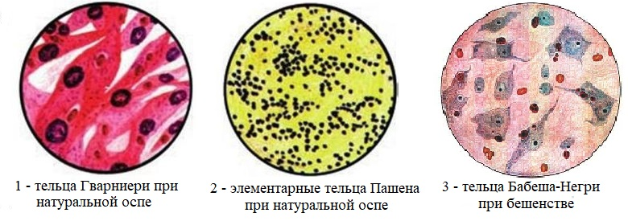
2. Обнаружение антигенов вирусов
РИФ (с использованием диагностических люминесцирующих сывороток) | 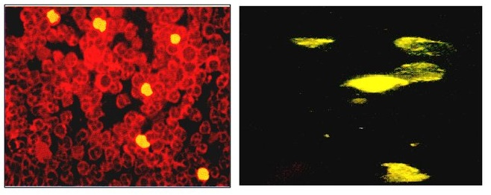
ИФА (иммуноферментный анализ) – это высокочувствительный, быстрый метод. Применяется для быстрой диагностики гепатитов, респираторных инфекций, гастроэнтеритов (ротавирусных инфекций). | 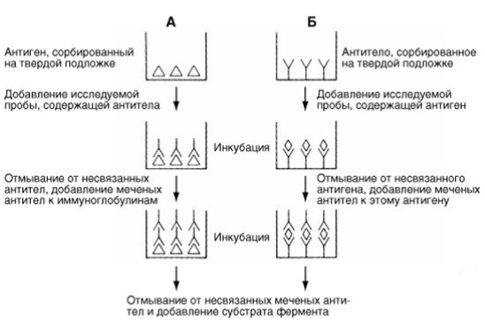
РИА (радиоиммунный анализ), разновидность твердофазного иммунологического анализа, когда один из известных компонентов имеет радиоактивную метку. | 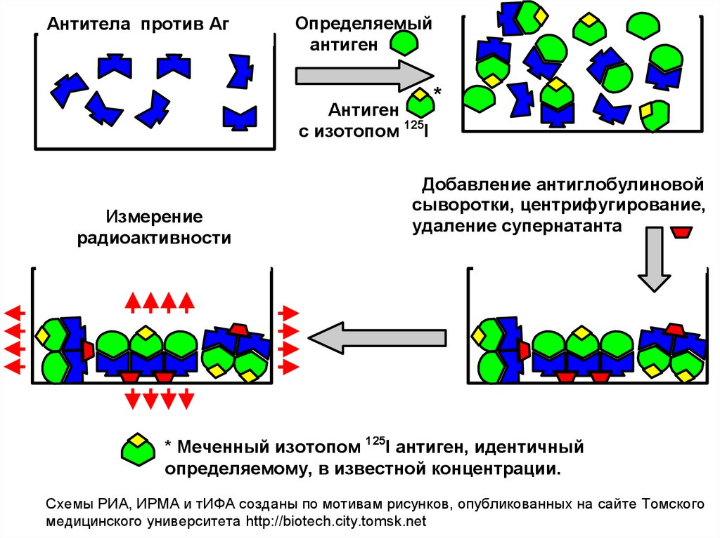
ИЭМ (иммунная электронная микроскопия) – отличается от обычной ЭМ предварительной обработкой исследуемого материала специфическими антителами, меченными атомом металла.
3. Обнаружение нуклеиновой кислоты вируса метод ПЦР
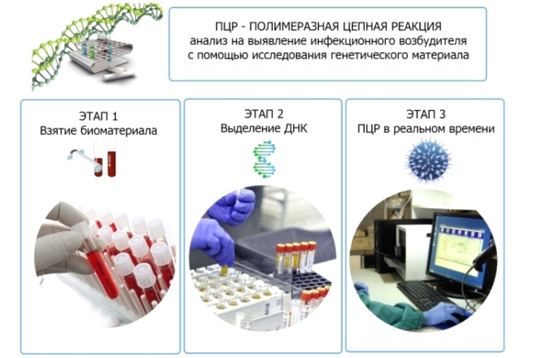
II. Вирусологический метод
1-ый этап – накопление вирусов
а) в культурах клеток и тканей | 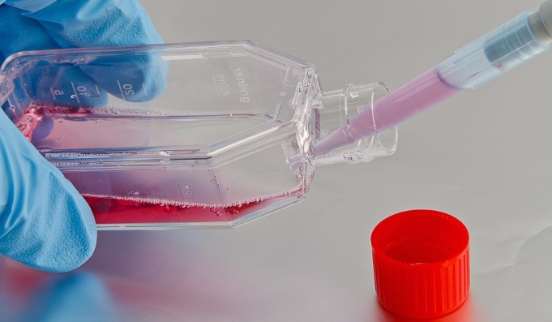
б) в куриных эмбрионах
в) в организме чувствительного лабораторного животного
2-ой этап – обнаружение (индикация) вирусов
а) в культуре клеток: по обнаружению цитоплазматических и внутриядерных включений, по ЦПД вируса, по цветной пробе Солка, по РГА и РГАдс. | 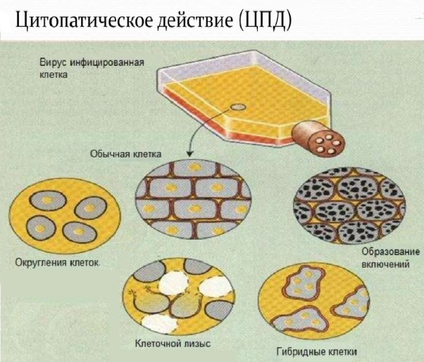
б) в курином эмбрионе: по образованию бляшек на поверхности ХАО, по помутнению амниотической жидкости, по РГА. | 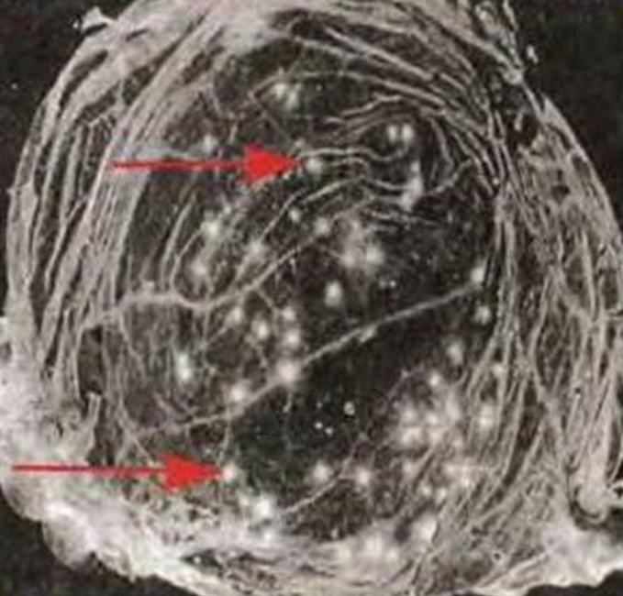  Бляшки на ХАО
в) в организме лабораторного животного: по клиническим и патологоанатомическим изменениям тканей и органов. | 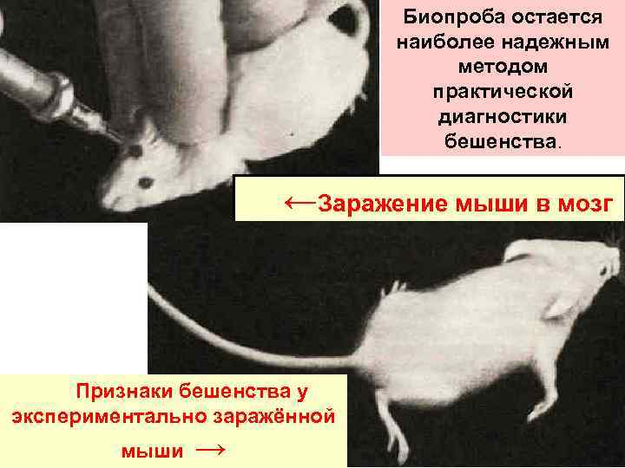
3-ий этап – идентификация вирусов с помощью серодиагностики
а) РТГА (реакция торможения гемагглютинации) | 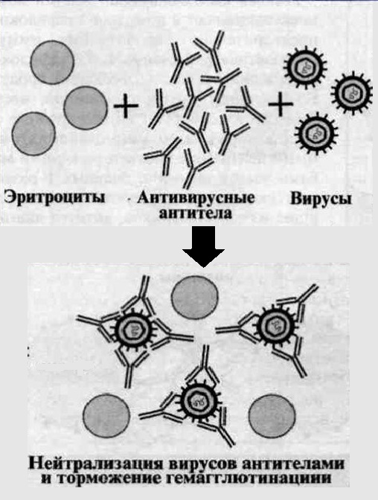
б) РН с учетом по: цветной пробе Солка, РТГАдс, нейтрализации ЦПД или инфекционной активности вируса. | Реакция нейтрализации (РН):  А – ЦПД в результате размножения вируса;  Б – ЦПД отсутствует в результате нейтрализации вирусов антителами.
в) РИФ, РСК. | 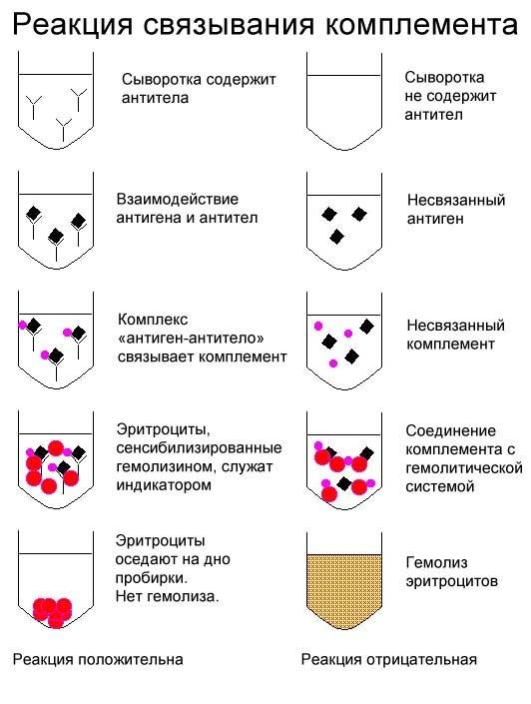

Лист лабораторных исследований

Исследования. |  |  |  |  |  |  |  |  |  |  |  |  |  |  |  |  |  |  | итог
 | 1 | 2 | 3 | 4 | 5 | 6 | 7 | 8 | 9 | 10 | 11 | 12 | 13 | 14 | 15 | 16 | 17 | 18
Приготовление питательных сред для культивирования патогенных кокков, возбудителей кишечных инфекций, ВКИ.
Изучение культуральных, морфологических св-в
Изучение сахаралитической, протеолитической, гемолитической активности
Серодиагностика РА
РП
РСК
РИФ
РНГА
Утилизация отработанного материала, дезинфекция и стерилизация использованной лабораторной посуды, инструментария, средств защиты;
Участие в проведении внутрилабораторного контроля качества лабораторных исследований
Санитарная микробиология исследование воздуха
Санитарная микробиология исследование смывов с рук и объектов
окружающей среды

ОТЧЕТ ПО ПРОИЗВОДСТВЕННОЙ ПРАКТИКЕ

Ф.И.О. обучающегося ____Виноградова Алёна Юрьевна____

группы___307___ специальности Лабораторная диагностика

Проходившего (ей) производственную (преддипломную) практику
с 04.06.2020 г. по 24.06.2020 г.

За время прохождения практики мною выполнены следующие объемы работ:
1. Цифровой отчет

№ | Виды работ 6 семестр | Количество
1. | Изучение нормативных документов, регламентирующих санитарно-противоэпидемический режим в КДЛ
2. | Прием, маркировка, регистрация биоматериала.
3. | Приготовление питательных сред для культивирования патогенных кокков, возбудителей кишечных инфекций, ВКИ.
4. | Изучение культуральных, морфологических свойств исследуемой культуры.
5 | Изучение сахаралитической, протеолитической, гемолитической активности исследуемой культуры.
6 | Серодиагностика РА
7 | РП
8 | РСК
9 | РИФ
10 | РНГА
11 | Утилизация отработанного материала, дезинфекция и стерилизация использованной лабораторной посуды, инструментария, средств защиты;
12 | Участие в проведении внутрилабораторного контроля качества лабораторных исследований
13 | Санитарная микробиология исследование воздуха
14 | Санитарная микробиология исследование смывов с рук и объектов окружающей среды

2. Текстовой отчет

- Умения, которыми хорошо овладел в ходе практики:
Организация рабочего места для микробиологического исследования; приготовление различных питательных сред; техника посевов на чашки Петри, скошенный агар и высокий столбик агара; проведение микробиологического исследования (определение морфологических, культуральных, биохимических свойств микроорганизмов); проведение дезинфекции лабораторного инструментария, посуды, оборудования.
- Самостоятельная работа:
Работа с нормативными документами и законодательной базой, поиск и обзор научных публикаций, электронных источников информации, подготовка индивидуального задания на тему «Методы лабораторной диагностики вирусных инфекций», состоящего из описания методов экспресс-диагностики и вирусологического метода.
- Помощь оказана со стороны методических и непосредственных руководителей:
Оформление дневника.
- Замечания и предложения по прохождению практики:
Замечаний нет.

Общий руководитель практики ________________ _____Жукова М.В._______
(подпись) (ФИО)

М.П.организации

ХАРАКТЕРИСТИКА
_________________Виноградова Алёна Юрьевна_________________
ФИО
обучающийся (ая) на _3_курсе по специальности СПО 060604 Лабораторная диагностика
успешно прошел (ла) производственную практику по профессиональному модулю: Проведение лабораторных микробиологических исследований

МДК Теория и практика лабораторных микробиологических и иммунологических исследований

в объеме_108_ часов с «_4_» июня 2020 г. по «_24_» июня 2020 г.

в организации: Фармацевтический колледж (дистанционно)

наименование организации, юридический адрес
За время прохождения практики:
№ ОК/ПК | Критерии оценки | Баллы  0-2
ПК 4.1,  ОК13, ОК 12, | - Работа с нормативными документами и приказами.
ПК 4.1, ПК4.2,  ОК1, 9 | - Организация рабочего места для проведения микробиологических исследований.
ПК 41 ,  ОК13, ОК 12 | - Прием, регистрация биоматериала.
ПК 4.1, ПК 4.4,  ОК13, ОК 12 | - Прием, регистрация биоматериала.
ПК 4.1, ПК 4.4,  ОК13, ОК 12 | Приготовление общеупотребительных питательных сред, приготовление дифференциально - диагностических сред
ПК4.2,  ОК1,2, 3, 6, 7, 8 | Техника посевов
ПК 4.1, ПК4.2,  ОК1, 6, 9 | Изучение культуральных свойств м/о
ПК 4.1, ПК4.2,  ПО, ОК1, 6, 9 | Изучение биохимических свойств м/о
ПК 4.2, | Проведение лабораторных микробиологических и иммунологических исследований биологических материалов, проб объектов внешней среды и пищевых продуктов; участвовать в контроле качества
ПК 4.1, ПК 4.4,  ОК13, ОК 11, 12 | - Регистрация результатов исследования.
ПК 4.1, ПК 4.4,  ОК13, ОК 11, 12 | Проведение утилизации отработанного материала, дезинфекции и стерилизации использованной лабораторной посуды, инструментария, средств защиты.

« 24 » июня 2020 г.

Подпись непосредственного руководителя практики
_______________/Жукова М.В.

Подпись общего руководителя практики

_____________/Жукова М.В.
м.п.

